2020-2021年度中国智慧城市市场研究报告

2022年5月

目录
目录 1
图表目录 5
第一章 智慧城市背景 7
第一节 智慧城市概念界定 7
第二节 智慧城市发展历程 8
第二章 2021年中国智慧城市发展概况 18
第一节 2021年智慧城市发展状况分析 18
一、2016-2021年智慧城市市场规模分析 18
二、发展特征分析 18
第二节 2021年智慧城市细分市场分析 20
一、2021年智慧城市产品细分规模分析 20
二、2021年智慧城市行业细分规模分析 22
三、2021年智慧城市区域细分规模分析 22
第三章 2021年智慧城市重点领域分析 24
第一节 智慧政务 24
一、2016-2021年市场规模分析 24
二、主要特征分析 25
三、2022-2024年市场规模预测 26
第二节 智慧交通 27
一、2016-2021年市场规模分析 27
二、主要特征分析 28
三、2022-2024年市场规模预测 30
第三节 智慧医疗 31
一、2016-2021年市场规模分析 31
二、主要特征分析 32
三、2022-2024年市场规模预测 33
第四章 2022-2024年智慧城市市场规模预测分析 34
第一节 未来三年市场规模预测 34
第二节 2022-2024年智慧城市细分市场预测 34
一、智慧城市产品细分规模预测 34
二、智慧城市行业细分规模预测 35
三、智慧城市区域细分规模预测 36
第五章 主要厂商分析 38
第一节 华为 38
一、智慧城市策略分析 38
二、智慧城市投资分析 44
三、主要智慧城市产品分析 45
第二节 东软集团 52
一、智慧城市策略分析 52
二、智慧城市投资分析 54
三、主要智慧城市产品分析 55
第三节 太极计算机 59
一、智慧城市策略分析 59
二、智慧城市投资分析 63
三、主要智慧城市产品分析 65
第四节 思特奇 67
一、智慧城市策略分析 68
二、智慧城市投资分析 69
三、主要智慧城市产品分析 71
第六章 策略建议 85
第一节 政府主体 85
第二节 集成商/解决方案商 86
第三节 其他相关方 87
第七章 报告说明 89
第一节 研究范围（Research Scope） 89
第二节 研究区域（Survey Region） 89
一、中国整体ICT市场 89
二、中国区域ICT市场 89
三、中国城市ICT市场 90
第三节 数据来源（Data Source） 91
第四节 研究方法（Research Approaches） 92

图表目录
图表 1：中国智慧城市发展阶段及特点 16
图表 2：2016-2021年中国智慧城市市场规模及增速统计 18
图表 3：2021年中国智慧城市不同细分产品市场规模及份额统计 21
图表 4：2021年中国智慧城市不同细分行业市场规模及份额统计 22
图表 5：2021年中国智慧城市不同区域市场规模及份额统计 23
图表 6：2016-2021年中国智慧政务领域市场规模及增速统计 24
图表 7：2022-2024年中国智慧政务领域市场规模及增速预测 26
图表 8：2016-2021年中国智慧交通领域市场规模及增速统计 28
图表 9：2022-2024年中国智慧交通领域市场规模及增速预测 30
图表 10：2016-2021年中国智慧医疗领域市场规模及增速统计 31
图表 11：2022-2024年中国智慧医疗领域市场规模及增速预测 33
图表 12：2022-2024年中国智慧城市市场规模及增速预测 34
图表 13：2022-2024年中国智慧城市细分产品市场规模预测 35
图表 14：2022-2024年中国智慧城市细分产品市场规模预测 36
图表 15：2022-2024年中国智慧城市不同区域市场规模预测 37
图表 16：华为智慧城市的马斯洛模型图示 39
图表 17：华为城智慧大脑总体架构 41
图表 18：2018-2021年华为销售收入和研发投入统计 44
图表 19：华为智慧城市平台架构图 45
图表 20：华为城市IOC解决方案总体架构图 46
图表 21：2018-2021年东软集团销售收入和研发投入统计 55
图表 22：2018-2021年太极计算机销售收入和研发投入统计 65
图表 23：2018-2021年思特奇销售收入和研发投入统计 70
图表 24：思特奇部分智慧城市相关产品及其功能、应用概述 73
图表 25：CCID对中国区域ICT市场的划分标准 89
图表 26：CCID关于市场级别的定义及标准 90

第一章 智慧城市背景

第一节 智慧城市概念界定
1、概念及其演进
“智慧城市”理念与全球信息技术的发展密切相关。“智慧城市”由关系到城市主要功能的不同类型的网络、基础设施和环境组成，其核心构成包括组织（人）、业务/政务、交通、通讯、水和能源等；智慧城市的建设即是为了实现全面透彻的感知、宽带泛在的互联、智能融合的应用以及以用户创新、开放创新、大众创新、协同创新为特征的可持续创新。
随着信息技术的进步和社会的发展，智慧城市内涵不断丰富。从概念来看，智慧城市是集物联网基础设施、云计算基础设施、地理空间基础设施等信息技术以及维基、社交网络、Fab Lab、Living Lab、综合集成法、网动全媒体融合通信终端等工具和方法于一体的智能生态系统。从意义来看，智慧城市是城市建设与新一代信息技术融合的产物，其以全程全时为民服务、高效有序治理城市、共融共享开放数据以及经济发展的绿色开源和网络空间的安全清朗为主要目标，对城市数据进行感知、监测、分析、整理，并做出相应的反应，是提高城市综合管理和动态管理水平、改善城市发展和居民生活的重要形式。
2、要素
智慧城市建设要素可概述为“六个一”，即“一个体系架构、一张天地一体的栅格网、一个通用功能平台、一个数据集合、一个城市运行中心、一套标准”。
（1）一个开放的体系架构：遵循体系建设规律，运用系统工程方法，构建开放的体系架构，通过“强化共用、整合通用、开放应用”的思想，指导各类新型智慧城市的建设和发展。
（2）一张天地一体化的栅格网：构建城市信息服务共性基础“一张网”，夯实新型智慧城市建设的基础，实现城市的精确感知、信息系统的互联互通和惠民服务。
（3）一个通用功能平台：构建一个通用功能平台，实施各类信息资源的调度管理和服务化封装，支撑城市管理与公共服务的智慧化，有效管理城市基础信息资源，提高系统使用效率。
（4）一个数据体系：建立一个开放共享的数据体系，通过对数据的规范整编和融合共用，实现并形成数据的“总和”，进而有效提高决策支持数据的生产与运用，进一步提升城市治理的科学性和智能化水平。
（5）一个高效的运行中心：构建新型智慧城市统一的运行中心，实现城市资源的汇聚共享和跨部门的协调联动，为城市高效精准管理和安全可靠运行提供支撑，更好对城市的市政设施、公共安全、生态环境、宏观经济、民生民意等状况有效掌握和管理。
（6）一套统一的标准体系：标准化是新型智慧城市规范、有序、健康发展的重要保证，需要通过政府主导，结合各城市特色，分类规划建设内容和核心要素，建立健全涵盖“建设、改革、评价”三方面内容的标准体系。

第二节 智慧城市发展历程
2012年
首批国家智慧城市试点名单（90个）
北京市：北京东城区、北京市朝阳区、北京未来科学城、北京市丽泽商务区
天津市：天津津南新区、天津市生态城
河北省：石家庄市、秦皇岛市、廊坊市、邯郸市、迁安市、北戴河新区
山西省：太原市、长治市、朔州市平鲁区
内蒙古自治区：乌海市
辽宁省：沈阳市浑南新区、大连生态科技新城
吉林省：辽源市、磐石市
黑龙江省：肇东市、肇源县、桦南县
上海市：上海市浦东新区
江苏省：无锡市、常州市、镇江市、泰州市、南京河西新城、苏州工业园区、盐城市城南新区、昆山市花桥经济技术开发区、昆山市张浦镇
浙江省：温州市、金华市、诸暨市、杭州市上城区、宁波市镇海区
安徽省：芜湖市、铜陵市、蚌埠市、淮南市
福建省：南平市、平潭市、福州市仓山区
江西省：萍乡市、南昌市红谷滩新区
山东省：东营市、威海市、德州市、新泰市、寿光市、昌邑市、肥城市、济南西区
河南省：郑州市、鹤壁市、漯河市、济源市、新郑市、洛阳新区
湖北省：武汉市、武汉市江岸区
湖南省：株洲市、韶山市、株洲市云龙示范区、浏阳市柏加镇、长沙市梅溪湖国际服务区
广东省：珠海市、广州市番禺区、广州市萝岗区、深圳市坪山新区、佛山市顺德区、佛山市乐从镇
海南省：万宁市
重庆市：重庆市南岸区、重庆市两江新区
四川省：雅安市、成都市温江区、郫县
贵州省：铜仁市、六盘水市、贵阳市乌当区
云南省：昆明市五华区
西藏自治区：拉萨市
陕西省：咸阳市、杨凌示范区
宁夏回族自治区：吴忠市
新疆维吾尔自治区：库尔勒市、奎屯
智慧城市
智慧城市
随着世界大部分人口纷纷涌入城市地区，水、电及交通等关键城市系统已不堪重负、几近崩溃。对城市居民而言，智慧城市的基本要件就是能轻松找到最快捷的上下班路线、供水供电有保障，且街道更加安全。如今的消费者正日益占据主导地位，他们希望在城市负担人口流入、实现经济增长的同时，自己对生活质量的要求能够得到满足。
最近的国际商用机器公司(IBM)“智慧的城市”发布会在成都召开，会议公布IBM公司“智慧的城市”的概念和智慧的12个城市的软件解决方案。“智慧”是“聪明”的策略，上海、广东、南京、沈阳、昆山等，由当地人民政府共同签署了合作备忘录，携手开始“智慧的城市”战略。成都政府打算将开发合作、相关的宏伟蓝图构建数字化成都市，通过“智慧”软件解决方案，以帮助政府更高效施工，方便信息网络系统的组建等。
2013年
国家 “智慧城市”技术和标准试点城市（“智慧城市”双试点）
科技部、国家标准化管理委员会确定为国家 “智慧城市”技术和标准试点城市。首批试点工作在全国共选择了20个城市，其中副省级城市9个。其中山东省共有两座城市入选，分别是济南和青岛，其余18座城市分别为南京、无锡、扬州、太原、阳泉、大连、哈尔滨、大庆、合肥、武汉、襄阳、深圳、惠州、成都、西安、延安、杨凌示范区和克拉玛依。
智慧城市作为信息技术的深度拓展和集成应用，是新一代信息技术孕育突破的重要方向之一，是全球战略新兴产业发展的重要组成部分。开展“智慧城市”技术和标准试点，是科技部和国家标准委为促进中国智慧城市建设健康有序发展，推动中国自主创新成果在智慧城市中推广应用共同开展的一项示范性工作，旨在形成中国具有自主知识产权的智慧城市技术与标准体系和解决方案，为中国智慧城市建设提供科技支撑。
2013年度国家智慧城市试点名单（直辖市/地级市/县级市/市辖区/县/）
北京市：北京经济技术开发区、房山区长阳镇
天津市：武清区、河西区
重庆市：永川区、江北区
河北省：唐山市曹妃甸区、唐山市滦南县、保定市博野县
山西省：太原市、阳泉市、大同市城区、晋城市、朔州市怀仁县
内蒙古自治区：呼伦贝尔市、鄂尔多斯市、包头市石拐区
黑龙江省：齐齐哈尔市、牡丹江市、安达市
吉林省：四平市、榆树市、长春高 新技术产业开发区、白山市抚松县、吉林市船营区搜登站镇
辽宁省：营口市、庄河市、大连市普湾新区
山东省：临沂市、淄博市、烟台市、曲阜市、济宁市任城区、青岛市崂山区、青岛高 新技术产业开发区、青岛中德生态园、潍坊市昌乐县、平度市明村镇
江苏省：无锡市、徐州市、南通市、丹阳市、苏州吴中太湖新城、宿迁市洋河新城、昆山市、盐城市城南新区、徐州市丰县、连云港市东海县
安徽省：阜阳市、黄山市、淮北市、合肥高 新技术产业开发区、宁国港口生态工业园区、六安市霍山县
浙江省：杭州市拱墅区、杭州市萧山区、宁波市(含海曙区、梅山保税港区、鄞州区咸祥镇)、金华市、宁波市宁海县、临安市昌化镇
福建省：莆田市、泉州台商投资区
江西省：新余市、樟树市、共青城市、上饶市婺源县
河南省：郑州市、许昌市、舞钢市、灵宝市
湖北省：武汉市、黄冈市、咸宁市、宜昌市、襄阳市
湖南省：岳阳市岳阳楼区、长沙市长沙县、郴州市永兴县、郴州市嘉禾县、常德市桃源县漳江镇
广东省：广州市、肇庆市端州区、东莞市东城区、中山翠亨新区
广西壮族自治区：南宁市、柳州市(含鱼峰区)、桂林市、贵港市、
云南省：红河哈尼族彝族自治州蒙自市、红河哈尼族彝族自治州弥勒市
贵州省：贵阳市、遵义市(含仁怀市、湄潭县)、毕节市、凯里市、六盘水市盘县
甘肃省：兰州市、金昌市、白银市、陇南市、敦煌市
四川省：绵阳市、遂宁市、崇州市
西藏自治区：林芝地区
陕西省：宝鸡市、渭南市、延安市
宁夏回族自治区：银川市、石嘴山市(含大武口区)、银川市永宁县
新疆维吾尔自治区：乌鲁木齐市、克拉玛依市、伊宁市
2012年试点扩大范围(9个)
常州市试点新增新北区
武汉市试点新增蔡甸区，2012年试点含江岸区
沈阳市：新增沈河区、铁西区、沈北新区，2012年已批复浑南新区
南京市：新增高淳区、麒麟科技创新园(生态科技城)，2012年已批复河西新城区(建邺区)
长沙大河西先导区：新增洋湖生态新城和滨江商务新城，2012年试点含梅溪湖区
佛山市：新增南海区，2012年已批复顺德区、顺德区乐从镇
2014年
2014年8月29日，经国务院同意，发改委、工信部、科技部、公安部、财政部、国土部、住建部、交通部等八部委印发《关于促进智慧城市健康发展的指导意见》，要求各地区、各有关部门落实本指导意见提出的各项任务，确保智慧城市建设健康有序推进。
意见提出，到2020年，建成一批特色鲜明的智慧城市，聚集和辐射带动作用大幅增强，综合竞争优势明显提高，在保障和改善民生服务、创新社会管理、维护网络安全等方面取得显著成效。
2018年
智慧城市概念源于2008年IBM公司提出的智慧地球的理念，是数字城市与物联网相结合的产物，被认为是信息时代城市发展的方向，文明发展的趋势，其实质是运用现代信息技术推动城市运行系统的互联、高效和智能，从而为城市人创造更加美好的生活，使城市发展更加和谐、更具活力。
经过十年的探索，中国的智慧城市建设已进入新阶段，一座座更高效、更灵敏、更可持续发展的城市正在应运而生。数据统计显示，截至2017年底，中国超过500个城市均已明确提出或正在建设智慧城市，2021年市场规模达到10629.56亿元。
2019年
赛迪网继2018年在全国范围内以城市为单位发布“2018年智慧城市十大样板工程”之后，经过一年对智慧城市建设的审慎观察，“2019年智慧城市十大样板工程”评选如期而至，本次评选紧贴城市脉搏，以“数字基建精准‘智’城”为主题，为真正带有区域特色、智能引 领、 产城融合特征的新型智慧城市广为推介，汇聚智慧城市资源池，打造互利共赢生态。
最终北京市、贵阳市、海口市、湖州市、济南市、丽水市、天津市、深圳市、无锡市、郑州市十座城市，以优秀的城市建设经验、切实的城市运营数据和高口碑的市民反馈，被评为“2019智慧城市十大样板工程”。
2021年
2021年5月6日，住建部官网公布智慧城市基础设施与智能网联汽车（“双智”）协同发展首批示范城市，北京、上海、广州、武汉、长沙、无锡6市入选。
2008年底，智慧城市概念诞生。2009年开始，中国的智慧城市建设和发展正式拉开帷幕。2010年后，智慧城市理念在中国经历短暂的概念普及，进入爆发式增长阶段。
2013-2015年间，国家层面的相关政策、指导意见、试点的密集发布；地方层面表现为智慧城市顶层设计与规划、基础设施、公共服务项目得到积极推进。
“十三五”期间，中国信息通信领域快速发展，城镇化稳步推进，智慧城市建设也持续深入，市场不断下沉，县域级市场潜力逐渐释放，并取得一定的建设成果。
2021年3月，《中华人民共和国国民经济和社会发展第十四个五年规划和2035年远景目标纲要》发布，明确提出“顺应城市发展新理念新趋势，开展城市现代化试点示范，建设宜居、创新、智慧、绿色、人文、韧性城市；提升城市智慧化水平，推行城市楼宇、公共空间、地下管网等‘一张图’数字化管理和城市运行一网统管”，中国智慧城市建设迎来新的历史机遇期。
总体来看，近年来，智慧城市的服务对象、服务内容越发宽泛，但其核心主线仍是“利用信息通信技术提升城市服务品质”。中国的智慧城市发展仍然处于起步阶段。
图表 1：中国智慧城市发展阶段及特点
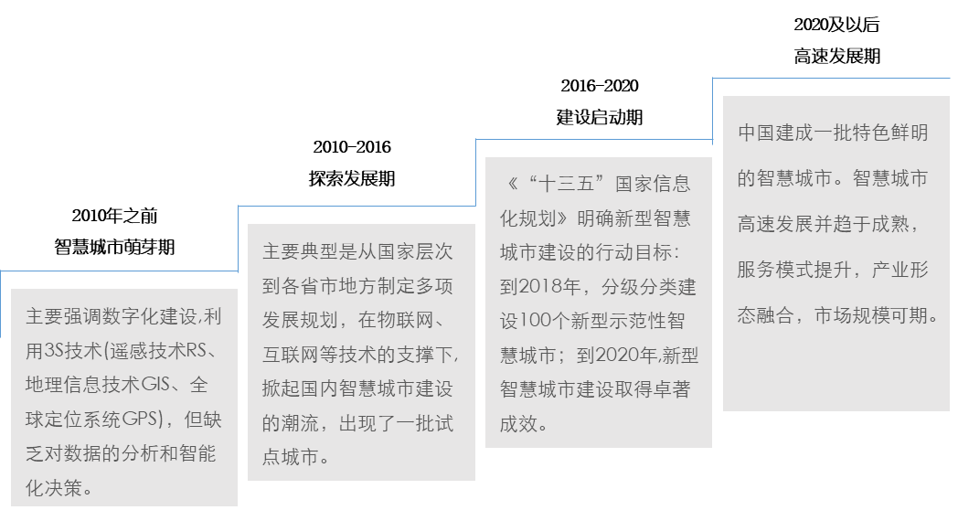
数据来源：项目组统计整理

第二章 2021年中国智慧城市发展概况

第一节 2021年智慧城市发展状况分析

一、2016-2021年智慧城市市场规模分析
近年，中国智慧城市试点不断扩大，产业成熟度不断提升，智慧城市建设最终演进为国家层面的战略部署。得益于此，2016-2021年，中国智慧城市市场规模不断扩张，增速维持在较高水平。其中，2016年，中国智慧城市市场规模为3107亿元，同比增长25.3%。2021年，中国智慧城市市场规模为10629.56亿元，同比增长26.2%。
图表 2：2016-2021年中国智慧城市市场规模及增速统计
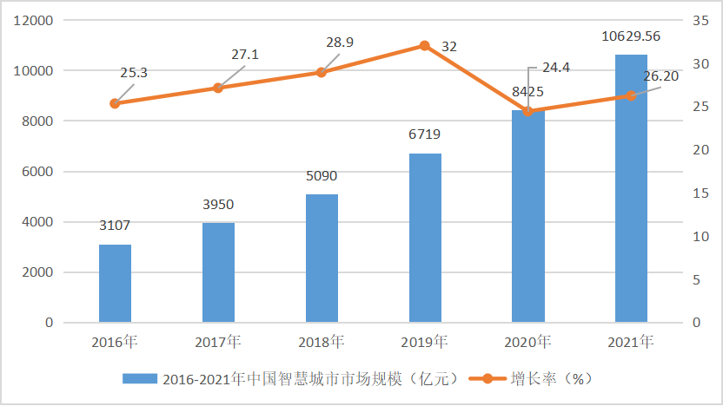
数据来源：项目组统计整理

二、发展特征分析
1、成就
（1）改变了城市发展模式
智慧城市主要涉及城市生命线管理、智能家居、智能医院、数字生活、个人健康等多个领域，将海量信息经传感网、物联网及智能过滤处理，以新生活、产业发展及社会管理等模式，形成一种全新的城市形态。智慧城市以虚拟网络对实体网络进行引导，通过降低城市能源消耗，改善城市资源配置，缓解城市压力，促进以往粗放型、集约型城市模式朝新型发展模式转变，从而加速了我国城市化发展进程，促进了城市经济可持续发展。
（2）助推了相关智能产业发展
智慧城市的建设基于云计算与物联网等新技术的支持，其发展也将助推云计算、物联网等相关职能产业的发展。近年，中国智慧城市建设不断推进，刺激通信信息产业加强物联网基础信息建设，不仅带动了上游RFID技术进步及传感器、传感设备制造等行业的发展，也带动了大数据及其他相关新兴智慧产业的高速发展。
（3）提升城市管理发展水平
加强智慧城市建设，不仅有助于降低城市运营成本，还有助于逐渐优化城市管理水平。随着智慧城市建设的持续推进，政府越来越重视人性化服务，使城市管理模式由“以主体为中心”逐渐转变为“以客体为中心”。此外，智慧城市建设也是以先进的管理思想与信息技术方式实现城市管理的优化，使城市服务与运营更趋多元化，并有效带动了城市管理和发展水平的提升。
2、不足
（1）统筹规划不足
我国在智慧城市建设之初并未就智慧城市提出专门的规划或给出指导性意见，多是由地方政府机构以自身实际情况为依据开始试点，导致国内智慧城市建设缺乏统筹规划，各城市之间难以形成统一的建设标准，并最终导致不同城市之间的信息整合与共享困难。
（2）社会对智慧城市概念认知不够
部分建设者与参与者即便参与了智慧城市建设，但由于其对智慧城市概念缺乏足够的认知，多将智慧城市理解为数字城市，认为智慧城市需依靠各类数值的有效监测。这种对智慧城市概念片面、模糊的认知，并未充分了解智慧城市概念的创新性作用。人们对智慧城市概念缺乏足够认知，易使人们在落实智慧城市建设目标时，发现城市建设方案有待完善，需要不断丰富自身认知，才能有效完成预期目标。建设方案的不断完善，虽可促进城市建设水平得到一定提升，但也延长了城市建设时间，增加了城市资源损耗，不利于智慧城市的长远发展。
（3）智能产业未得到均衡发展
智慧城市的建设发展多依托于智慧产业，尤其是科技行业与高端智能产业；但在我国当前智慧城市建设中，相关智能产业存在发展不平衡的问题，严重限制了智慧城市的发展规模。我国制造业等传统产业发展还算平稳，但受云计算、物联网等高新技术产业发展尚不成熟等因素影响，难以为智慧城市建设提供良好的服务，限制了我国智慧城市建设与城市经济发展。

第二节 2021年智慧城市细分市场分析

一、2021年智慧城市产品细分规模分析
数据在智慧城市体系中经过获取存储→分析处理→挖掘→可视化处理→整合利用的全过程。根据其功能，智慧城市可分为四重架构，即：网络交流层、平台传输层、感知获取层和应用层，每一重架构对应智慧城市的一种细分产品类型。
其中，网络交流层是智慧城市体系运行的必要支撑，平台传输层是智慧城市的核心，在此基础上搭载感知获取层和应用层的各类终端，最终服务于城市生活的各个方面。
2021年，中国智慧城市行业细分产品中，网络交流层市场规模最大，为5468.91亿元，市场份额为51.45%；平台传输层和感知获取层市场份额相当，分别为19.10%和17.64%；应用层市场规模最小，为1255.35亿元，市场份额为11.81%。
图表 3：2021年中国智慧城市不同细分产品市场规模及份额统计
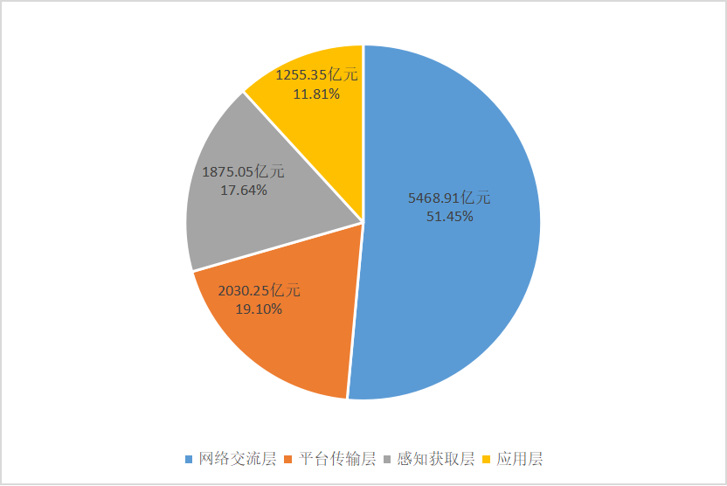
数据来源：项目组统计整理

二、2021年智慧城市行业细分规模分析
智能城市中各功能平台是基于云服务的基础上，实现各类物联网终端、政务工作进行数据交换、数据挖掘分析，为政务、能源、交通、医疗、公共事业、城市综合服务等行业应用提供支撑。根据其应用领域，智慧城市包括智慧政务、智慧交通、智慧医疗等细分行业。
2021年，中国智慧城市不同细分行业中，政务、安防、交通、医疗、教育领域市场规模分别为2247.09亿元、1410.54亿元、1173.50亿元、1088.47亿元、815.29亿元，市场份额分别为21.14%、13.27%、11.04%、10.24%、7.67%，其他细分行业市场规模合计为3894.67亿元，市场份额为36.64%。
图表 4：2021年中国智慧城市不同细分行业市场规模及份额统计
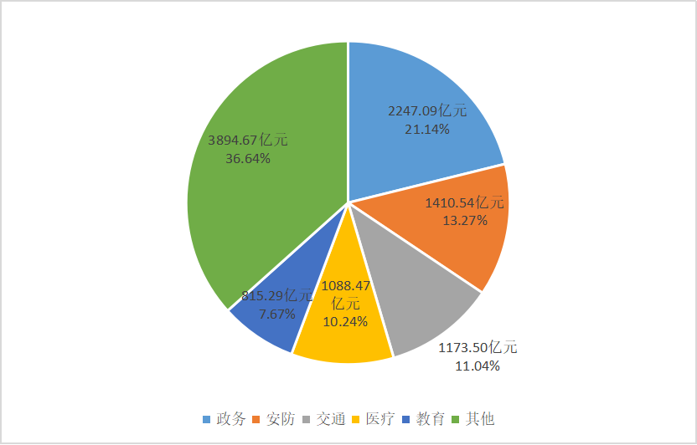
数据来源：项目组统计整理

三、2021年智慧城市区域细分规模分析
中国智慧城市建设存在一定的区域不平衡，各区域智慧城市建设程度总体与区域经济社会发展水平相适应。2021年，华东地区智慧城市市场规模最大，为2774.31亿元，市场份额达26.1%；其次是华北地区，智慧城市市场规模为2492.64亿元，市场份额为23.45%；华南、华中、东北、西南和西北地区智慧城市市场规模依次递减，分别为1184.13亿元、1386.09亿元、1050.20亿元、848.24亿元、893.95亿元。
图表 5：2021年中国智慧城市不同区域市场规模及份额统计
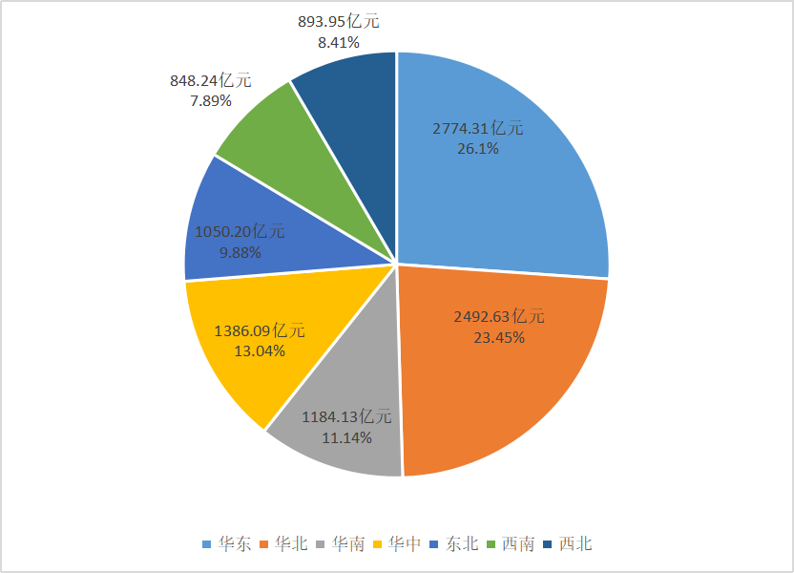
数据来源：项目组统计整理

第三章 2021年智慧城市重点领域分析

第一节 智慧政务

一、2016-2021年市场规模分析
智慧政府是指利用物联网、云计算、移动互联网、人工智能、数据挖掘、知识管理等技术赋能于政务办公服务的系统，是智慧城市的重要组成部分。智慧政府可提高政府办公、监管、服务、决策的智能化水平，有助于形成高效、敏捷、便民的新型政府。
2016-2021年，中国智慧政务领域市场规模持续扩大，其中，2016年，中国智慧政务领域市场规模为631.9亿元，同比增长25.5%；2021年，中国智慧政务领域市场规模为2260.87亿元，同比增长30.7%。
图表 6：2016-2021年中国智慧政务领域市场规模及增速统计
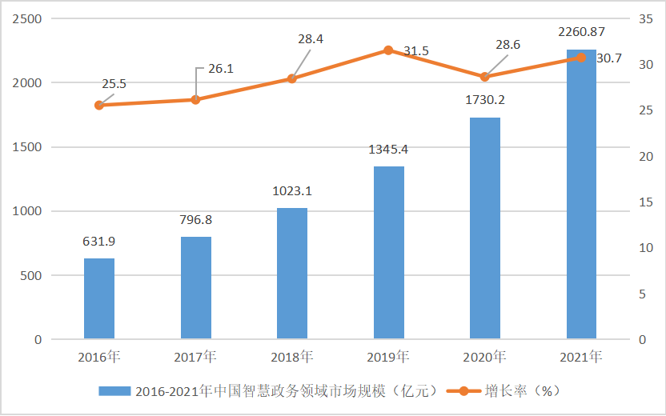
数据来源：项目组统计整理

二、主要特征分析
随着新兴技术运用与智慧政务建设，云计算、大数据和人工智能成为智慧政务的核心驱动力量。政务云已逐步应用在政府管理、运行和服务领域，把原来政务信息化时代分别建设的孤立信息系统进行整合和云化，即能够节约政府在信息技术方面的投资，也能够进一步简化和优化政府服务。通过政务云平台应用，打通政务服务的各种业务流程和职能，提供弹性可伸缩的政府服务，实现真正的云上政府和按需为社会服务。同时，政府在社会结构中位置特殊，不仅仅拥有自身管理的大量数据资源，而且具有行政力量来取各种外部社会数据，可以作为主导力量引导社会各方积极主动的建设大数据应用平台，为社会大众提供服务。通过政府大数据分析及应用，对社会和经济问题提前预测和预警，从而提升政府决策和服务水平。在政务云和政务大数据的应用基础下，人工智能与政府管理和服务相融合，使得政府管理和服务具有智能的属性，实现更加高效和精准的政府管理和服务。
在政策发布方面，2018年6月，国务院发布《进一步深化“互联网+政务服务”推进政务服务“一网、一门、一次”改革实施方案》，方案提出：到2019年底，重点领域和高频事项基本实现“一网、一门、一次”。在“一网通办”方面，省级政务服务事项网上可办率不低于90%，市县级政务服务事项网上可办率不低于70%；在“只进一扇门”方面，除对场地有特殊要求的事项外，政务服务事项进驻综合性实体政务大厅基本实现“应进必进”，70%以上政务服务事项实现“一窗”分类受理；在“最多跑一次”方面，企业和群众到政府办事提供的材料减少60%以上，省市县各级100个高频事项实现“最多跑一次”。
2018年7月，国务院发布《加快推进全国一体化在线政务服务平台建设的指导意见》，《指导意见》提出到2019年底前，国家政务服务平台上线运行，各省（自治区、直辖市）和国务院有关部门政务服务平台与国家政务服务平台对接，全国一体化在线政务服务平台标准规范体系、安全保障体系和运营管理体系基本建立，国务院部门垂直业务办理系统为地方政务服务需求提供数据共享服务的水平显著提升，全国一体化在线政务服务平台框架初步形成。2020年底前，国家政务服务平台功能进一步强化，各省（自治区、直辖市）和国务院部门政务服务平台与国家政务服务平台应接尽接、政务服务事项应上尽上，全国一体化在线政务服务平台标准规范体系、安全保障体系和运营管理体系不断完善，国务院部门数据实现共享，满足地方普遍性政务需求，“一网通办”能力显著增强，全国一体化在线政务服务平台基本建成。2022年底前，以国家政务服务平台为总枢纽的全国一体化在线政务服务平台更加完善，全国范围内政务服务事项基本做到标准统一、整体联动、业务协同，除法律法规另有规定或涉及国家秘密等外，政务服务事项全部纳入平台办理，全面实现“一网通办”。

三、2022-2024年市场规模预测
预计2022-2024年，随着智慧城市建设的推进，智慧政务应用还将不断拓展和深入，进一步助力政务服务水平提升的同时，也将有力带动中国智慧政务领域市场规模的持续扩大。预计2022年，中国智慧政务领域市场规模为2753.2亿元，同比增长25.1%；预计2024年，中国智慧政务领域市场规模为3960.52亿元，同比增长17.91%。
图表 7：2022-2024年中国智慧政务领域市场规模及增速预测
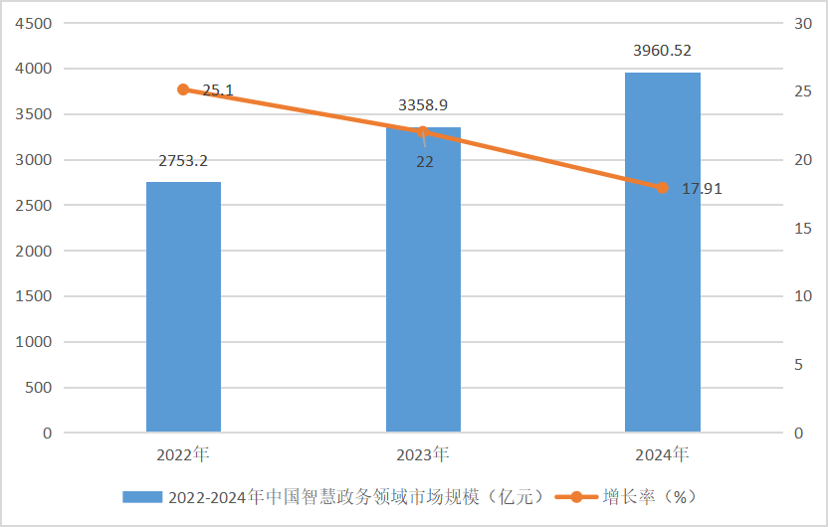
数据来源：项目组统计整理

第二节 智慧交通

一、2016-2021年市场规模分析
智慧交通是在整个交通运输领域充分利用物联网、空间感知、云计算、移动互联网等新一代信息技术，综合运用交通科学、系统方法、人工智能、知识挖掘等理论与工具，以全面感知、深度融合、主动服务、科学决策为目标，通过建设实时的动态信息服务体系，深度挖掘交通运输相关数据，形成问题分析模型，实现行业资源配置优化能力、公共决策能力、行业管理能力、公众服务能力的提升，推动交通运输更安全、更高效、更便捷、更经济、更环保、更舒适的运行和发展，带动交通运输相关产业转型、升级。
2016-2021年，随着国内交通基础建设的不断推进、物联网、大数据领域的发展及其在交通领域的不断应用推广，中国智慧交通领域市场规模持续较快扩张。其中，2016年，中国智慧交通领域市场规模为349.1亿元，同比增长26.9%；2021年，中国智慧交通领域市场规模为1201.43亿元，同比增长25.745%。
图表 8：2016-2021年中国智慧交通领域市场规模及增速统计
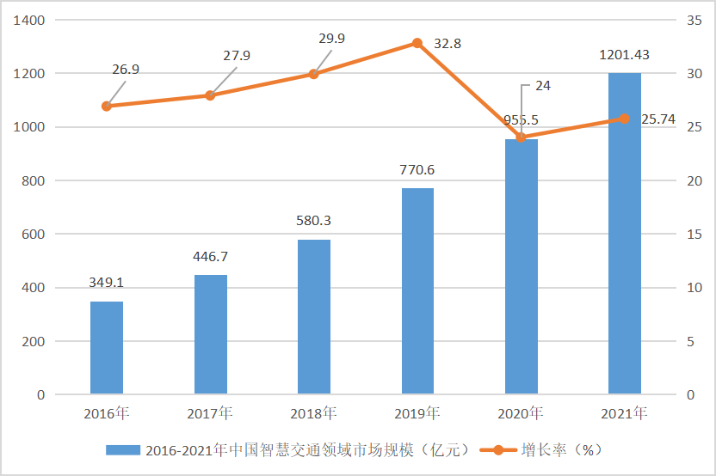
数据来源：项目组统计整理

二、主要特征分析
智慧交通系统对于提高交通管理效率、缓解交通拥挤、减少环境污染、确保交通安全起到非常重要的作用，符合国家建设“智慧城市”、“绿色城市”和“平安城市”的要求，得到政策面的大力支持。作为智能交通的重要组成部分，中国车联网产业迅速发展，关键技术创新不断加快，测试示范区建设初具成效，融合创新生态体系初步形成，涉及汽车、信息通信等多个行业发展以及交通运输、车辆管理等领域的数字化改造，为实现充分合作、加强协同，迫切需要建立跨行业、跨领域、适应中国技术和产业发展需要的标准体系。
在移动互联背景下，以云计算、大数据等技术创新为基础的智慧交通有助于“交通强国”战略的落地，实现“全面建成世界领先的智能交通系统，领跑世界智能交通的发展”的主要建设目标。对此，需围绕以下发展重点：
（1）大数据共享平台及交通云技术应用：建立国家级、省级、市级三级大数据共享云平台，数据由下至上逐级汇聚，实现跨层级、跨地域、跨系统、跨部门、跨业务的数据共享、协同管理和一体化服务；分析交通需求，优化基础设施和运营管理，挖掘交通大数据的潜在价值，建立健全大数据辅助科学决策机制；
（2）提高城市智能交通管理水平：以智能交通为手段，创新数据驱动的城市交通智能化精细管理；建立基于大数据支撑的交通控制、管理、决策、服务一体化的部门联动、协同管控的智能交通管理系统；
（3）实现一站式智能客运服务，门到门一单制智能货运服务：利用互联网、大数据、电子支付等先进技术，通过行车、停车、枢纽换乘、末端出行以及应答式定制服务等各个环节的智能化实现门到门的一站式高效便捷服务；建设信息共享、全程可视、智能可控的货运云平台，实现货运物流的全链条一体化信息服务与运输服务；
（4）智能提升交通主动安全水平：交通安全智能分析研究和判定体系建设；交通安全设施智能化提升；智能安全大通道建设；全社会智能交通安全防控体系；提高车辆安全水平、智能水平、改善车辆技术状况；
（5）车路协同一体化发展：提高通行效率、提升交通安全、促进节能环保；优先在长途货运和公交车方面推进无人驾驶。
（6）实现综合运输智能化关键技术突破：基于交通大数据共享平台，建立涵盖全交通方式的全国综合运输智能监测和智能决策平台，并实现与城市智能平台对接。围绕连续导航、位置服务、紧急救援等领域展开北斗系统在交通领域规模化应用，实施北斗基础设施一体化、应用示范一体化和运营服务一体化。

三、2022-2024年市场规模预测
预计2022-2024年，随着“交通强国”战略的落地推进，中国智慧交通领域市场规模有望持续扩大。预计2022年，中国智慧交通领域市场规模为1528.7亿元，同比增长24.7%；预计2024年，中国智慧交通领域市场规模为2182.52亿元，同比增长17.91%。
图表 9：2022-2024年中国智慧交通领域市场规模及增速预测
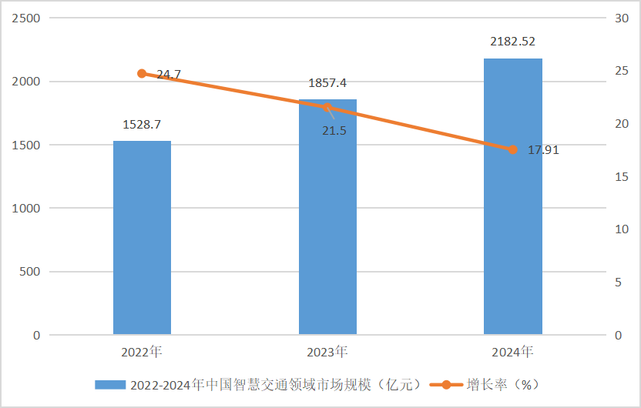
数据来源：项目组统计整理

第三节 智慧医疗

一、2016-2021年市场规模分析
智慧医疗由医院信息化（智慧医院系统）、区域医疗信息化（区域卫生系统）、健康管理信息化（家庭个人健康管理）是三个子板块组成。医院信息化主导院内资源与信息的流动，成为智慧医疗基础的组成部分；区域医疗信息化为区域内医疗资源和信息的共享和互通提供契机；个人的健康管理为智慧医疗发展的最终落脚点，实现医疗资源和信息向个人的传递。
2016-2021年，在国家政策、技术的共同驱动下，基于全民健康信息化和健康医疗大数据的个人智慧医疗体系正在形成，跨空间、跨部门的医疗数据融合应用逐渐形成，中国智慧医疗领域市场规模持续扩大。其中，2016年，中国智慧医疗领域市场规模为353.6亿元，同比增长20.4%；2021年，中国智慧医疗领域市场规模为1086.42亿元，同比增长28.42%。
图表 10：2016-2021年中国智慧医疗领域市场规模及增速统计
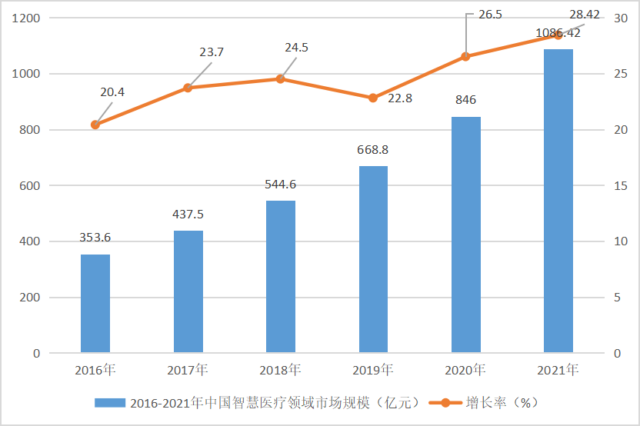
数据来源：项目组统计整理

二、主要特征分析
近年，国家出台了一系列政策，在智慧医疗政策和发展前景下，BAT等头部互联网企业纷纷布局医疗领域，其中，阿里巴巴创立阿里健康和“医疗云”服务；腾讯、丁香园、众安保险三方合作打造的互联网医疗生态链已经形成；诸多大型企业通过并购，整合医疗资源，布局智慧医疗产业链。
虽然中国的智慧医疗建设发展总体呈稳健上升的态势，但是医疗行业的智能化、信息化水平还不够高，医疗资源的整合和共享难以得到充分的展现。如何充分而有效的利用云计算、人工智能以、大数据技术成为智慧医疗的建设难点。此外，数据作为人工智能的重要支撑，对医疗数据的来源、计算、共享等方面提出更高要求，容纳各类疾病特征、病例、指标数据的可扩展的大数据平台成为智慧医疗建设发展的难点。
未来在疾病监控、辅助决策、健康管理等领域，大数据分析将发挥只管这样的作用。随着人工智能在医学影像分析方面的技术越来越成熟，将可能实现通过机器读片并分析病变组织样本，人工智能技术有望在智慧医疗领域得到重点应用。

三、2022-2024年市场规模预测
“十四五”期间，随着“健康中国”建设的持续深入，“互联网+”与医疗领域还将持续深入融合，为推进医疗资源优化配置、提升人民获得感作出进一步贡献。预计2022-2024年，中国智慧医疗领域市场规模还将继续扩大。预计2022年，中国智慧医疗领域市场规模为1329亿元，同比增长23.4%；预计2024年，中国智慧医疗领域市场规模为1857.29亿元，同比增长17.91%。
图表 11：2022-2024年中国智慧医疗领域市场规模及增速预测

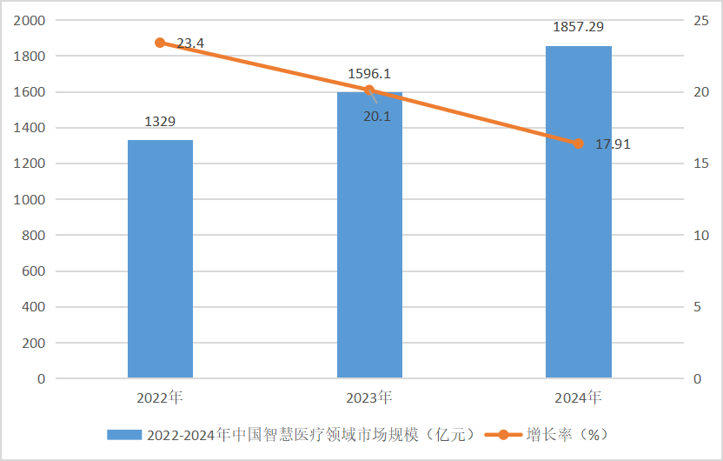
数据来源：项目组统计整理

第四章 2022-2024年智慧城市市场规模预测分析

第一节 未来三年市场规模预测
预计2022-2024年，随着“数字中国”建设的持续推进，“互联网+”与各领域融合程度还将不断提升，加之信息通信相关技术的进步和产品的发展，中国智慧城市发展基础进一步夯实，市场规模有望继续维持较高速的增长。预计2022年，中国智慧城市市场规模为13384亿元，同比增长24.5%；预计2024年，中国智慧城市市场规模为18905.91亿元，同比增长17.91%。
图表 12：2022-2024年中国智慧城市市场规模及增速预测
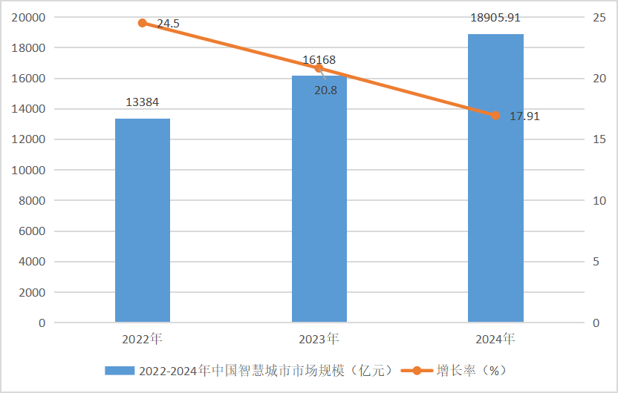
数据来源：项目组统计整理

第二节 2022-2024年智慧城市细分市场预测

一、智慧城市产品细分规模预测
预计2022-2024年，随着智慧城市建设的推进，网络交流层、平台传输层、感知获取层和应用层等智慧城市细分产品市场规模均将不断扩张。在各细分领域中，网络交流层仍将在市场规模方面处于领先地位，应用层市场规模体量依然最小。预计2022年，中国感知获取层、网络交流层、平台传输层和应用层等智慧城市细分产品市场规模分别为2450.6亿元、6639.8亿元、2502.8亿元、1790.8亿元；预计2024年，中国感知获取层、网络交流层、平台传输层和应用层等智慧城市细分产品市场规模分别为3337.75亿元、9448.18亿元、3776.28亿元、2343.69亿元。
图表 13：2022-2024年中国智慧城市细分产品市场规模预测
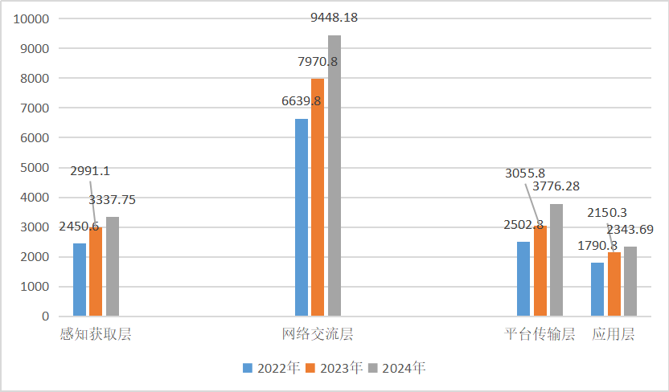
数据来源：项目组统计整理

二、智慧城市行业细分规模预测
预计2022-2024年，随着智慧城市建设的推进及社会对智慧城市认知程度的提升，智慧城市应用还将不断拓展和深入，政务、安防、交通、医疗、教育等智慧城市细分行业市场规模均将不断扩张。预计2022年，中国政务、交通、医疗、教育、安防等智慧城市细分行业市场规模分别为2753.2亿元、1528.7亿元、1329.0亿元、1003.8亿元、1793.5亿元，其他细分行业智慧城市市场规模合计为4975.8亿元；预计2024年，中国政务、交通、医疗、教育、安防等智慧城市细分行业市场规模分别为3793.67 亿元、2198.68亿元、1940.11亿元、1389.47亿元、2397.71亿元，其他细分行业智慧城市市场规模合计为7186.26亿元。
图表 14：2022-2024年中国智慧城市细分产品市场规模预测
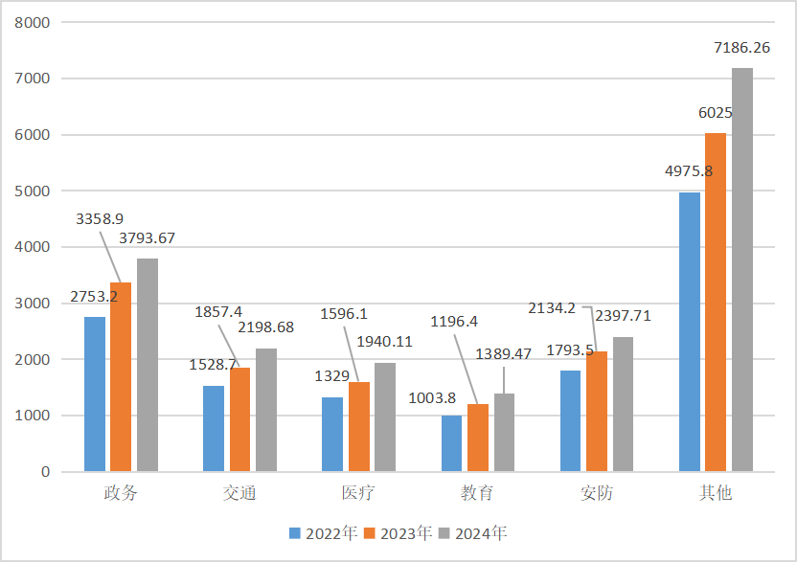
数据来源：项目组统计整理

三、智慧城市区域细分规模预测
预计2022-2024年，随着国内区域建设的持续推进和智慧城市产业的发展，中国各区域智慧城市市场规模均将呈逐年扩张态势。然而，区域间智慧城市发展不平衡现象依然存在，华东、华北地区智慧城市市场规模依然保持领先地位，西南和西北地区智慧城市市场规模仍较为落后。
预计2022年，中国华东、华北、华中、华南、东北、西北、西南区域智慧城市市场规模分别为3399.5亿元、3051.6亿元、1485.6亿元、1726.5亿元、1311.6亿元、1044.0亿元和1365.2亿元；预计2024年，中国华东、华北、华中、华南、东北、西北、西南区域智慧城市市场规模分别为4520.58亿元、4262.69亿元、2314.60亿元、2417.17亿元、1698.28亿元、1512.84亿元和2179.75亿元。
图表 15：2022-2024年中国智慧城市不同区域市场规模预测
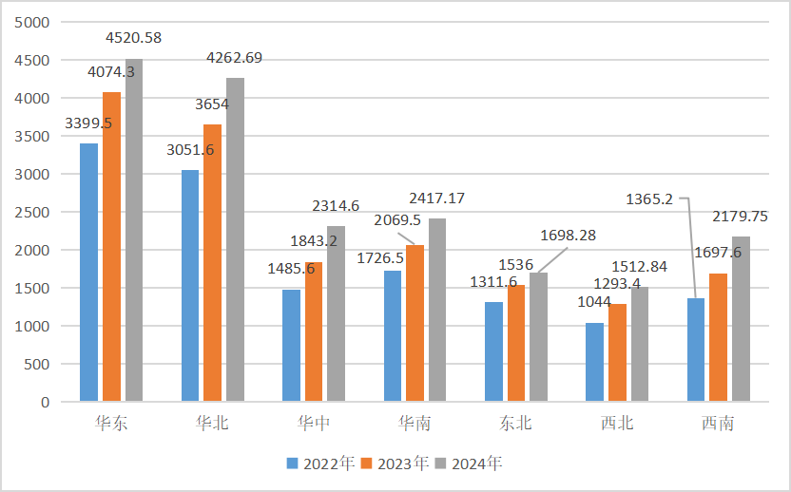
数据来源：项目组统计整理

第五章 主要厂商分析

第一节 华为
华为创立于1987年，是全球领先的ICT（信息与通信）基础设施和智能终端提供商，致力于把数字世界带入每个人、每个家庭、每个组织，构建万物互联的智能世界。截至2020年，华为拥有近20万名员工，业务遍及全球170多个国家和地区，服务全球30多亿人口。

一、智慧城市策略分析
1、智慧城市架构
华为坚持“以人为本”，基于联接、AI、云、计算和行业应用的有机协同，携手合作伙伴落地“1+1+N+X”的“城市智能体”架构。其中，“1”指1个城市数字底座，“1+N+X”则是城市智慧应用体系。
城市数字底座是华为建立的跨行业的城市数字平台，为智慧城市应用提供云、视频云、大数据、物联网（IoT）、地理信息系统（GIS）以及集成通信平台（ICP）等能力，并与AI结合通过行业使能技术，向上与应用对接，向下联接数据。其核心功能包括如下：
（1）云计算：一云服务城市，集中建设、统一运维，提升运维效率。云资源可按需调用，自由扩展，使能新业务快速上线。
（2）大数据：打通部门之间的数据壁垒，政府各部门的离线结构化数据进行采集、梳理，生成数据资源目录及政府数据资源中心，通过大数据平台的交换和共享，为政府各部门提供服务和业务支撑。
（3）GIS一张图：GIS将不同资源放到一张图上分析展示，全方位、多角度展示，通过地理实体关联各个委办局的数据，提供综合的数据融合服务，基于“一张图”实现所有委办局业务数据的分析、挖掘与展示。
（4）融合通信：华为提供上下联动的融合通信，实现语音、会议、监控、集群、短信和传真接入，将业务与通信融合。PC端、移动端、大屏端，三端联动，组织指挥长、各部门处理领导、现场处置人员、各领域专家等可进行在线可视会议，便于各方依据现场的画面快速精准处置。
（5）物联网：以一张网一个平台连一个应用的建设模式，实现物联应用各类传感设备的统一接入、管理和数据采集，向上对接支持多种智慧应用。
2、智慧城市建设模型
近年，随着大数据、AI、云计算、物联网等新一代信息通信技术的日渐成熟，智慧城市技术不断进步，相关理念也持续进化。华为根据城市的数字化转型需求从低到高，提出“建设智慧城市的马斯洛模型“。
图表 16：华为智慧城市的马斯洛模型图示
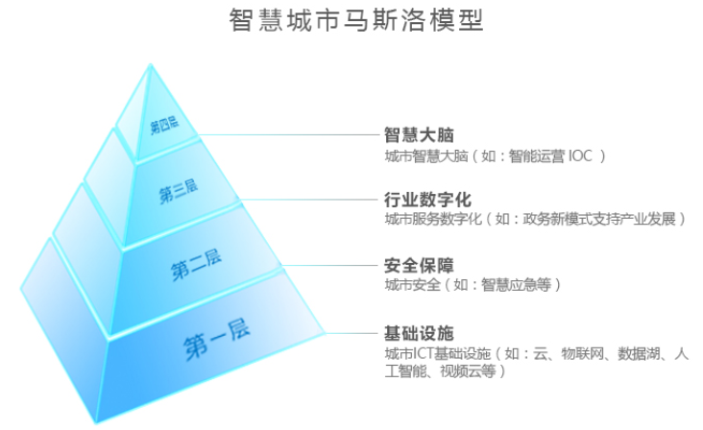
资料来源：项目组统计整理
智慧大脑是智慧城市中业务、数据的集散地，是智慧城市的感知中心、互联中心、管理中心和决策中心。各类业务、数据向运营中心汇聚，通过决策分析，以指令的形式向周边业务扩散，实现综合管理和联合指挥。
（1）总体态势：打通不同部门的数据，结合专题模型及算法，宏观展现经济、安全、交通、人居、民生、政务等专题数据，在GIS一张图中，可视化呈现城市总体运行态势，进行集中监督和管理。
（2）分析决策：根据预警平台发送的警示信息或者来自社会治理问题进行分析，利用城市大数据分析问题发生的根本原因，找出解决问题的行动方案。
（3）事件管理：跨部门联合受理来自城市不同部门、不同系统、市民热线的请求，将事件分拨处置，并进行过程跟踪和绩效评价，解决城市治理老大难问题。
（4）监测预警：基于IoT+大数据流实时监测预警，7*24h为城市的各种风险隐患进行模型计算，重大问题启动应急预案来处理应急问题。
（5）联动指挥：打通业务流及通信资源，实现跨部门统一指挥，上下联动，真正实现从预警、分析、处置、跟踪的全过程管理，平战结合的应急管理系统，提升政府应急处置能力。
图表 17：华为城智慧大脑总体架构
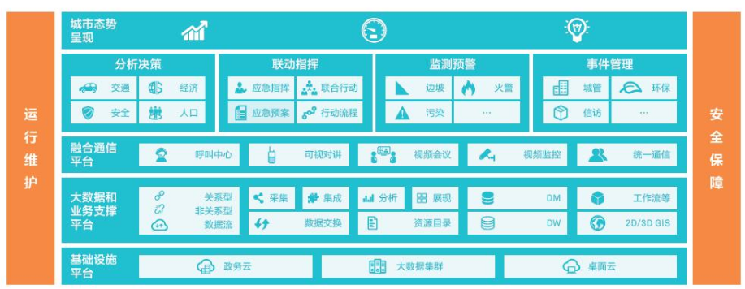
资料来源：项目组统计整理
3、定位与解决方案
物联网作为全球重点推动的战略性新兴产业之一，不仅引领和推动产业结构转型升级，更是城市实现精细化治理和智慧化服务的重要依托。近年来，随着低功耗广域网、边缘计算和宽窄带融合等物联网新技术与产品的不断升级和演进，以及建设成本的持续下降，城市物联网的建设和应用模式正在发生重大转变，“宽窄融合的网络基础设施”与“技术多样、主体多元、应用多层的产业生态”成为重要特征。物联网全面渗透到城市的各个领域，不但扩大建筑、桥梁、道路、管网、灯杆和车位等城市设施的智慧化范围，自动感知运行状态，而且进一步和传统行业深度结合，形成城市智慧化的新业态，例如智慧旅游、智慧商圈等，改善城市时空全域下的承载能力、管理能力和服务能力。
然而，健全和丰富城市的神经网络、构建城市全方位的感知系统仍需要解决3大核心问题：首先，智慧城市场景多样，对连接诉求各异，宽带和窄带并存，高密高速和低功耗广覆盖并存，“连接能力”是智慧城市面对的重要挑战。其次，城市全连接情况下，大量数据需要在数据源头就近分析处理，以提高实时性和效率，这成为城市智慧化的现实需求。第三，整合城市各种物联网垂直应用场景、实现业务创新是智慧城市发展的关键能力。
华为在智慧城市物联网中定位于智能平台的搭建者、多种连接方式的创新者，以及物联网生态的推动者，通过“OS/芯片+连接+平台+生态”完整方案来解决城市物联网面临的难题，确保智慧城市可持续演进。
（1）Huawei Lite OS——加速物联网终端智能化。LiteOS最小内核仅6KB，支持优化后的DTLS+轻量化安全传输协议，能够适用于各类资源（内存、存储、CPU等）受限以及成本和功耗敏感的弱终端，例如LPWA场景里的水表、气表和车检器等。LiteOS支持Wi-Fi、蓝牙、ZigBee、以太网和NB-IoT等多种网络接入协议，满足不同类型终端的需求，互联框架包含完整的端云互通应用协议栈，支持与华为OceanConnectIoT平台的默认连接。同时，Huawei Lite OS内嵌在Huawei Boudica芯片里，终端厂商能够基于OpenAPI与NB-IoT网络和华为Ocean Connect IoT平台完成无缝对接，快速实现智能化产品的商用。
（2）无线综合接入——宽窄融合、授权和免授权频谱全适配。首先，华为eLTE无线专网在授权与非授权频谱上融合了宽带与窄带技术，其中的窄带物联网技术是基于3GPP标准，在ISM频谱上使用eLTE-IoT解决方案，低功耗且支持海量连接；宽带物联网技术则采用基于4.5G的eLTE-licensed和2.4G/5.8G上的eLTE-U方案，具备广覆盖和高带宽的优点，为视频监控和移动办公等业务提供带宽保障；其次，华为是业界唯一一家能够提供从芯片、接入网络设备到物联网云平台的NB-IoT供应商，具备自主研发协议能力，是标准的发起者和主要贡献者，已提案1000多项，通过200余项，排名全球第一。
（3）边缘计算——实时性、快速数据处理。华为EC-IoT（边缘计算物联网）解决方案创新性地将边缘计算和云管理引入了物联网领域。边缘计算网关就近提供智能服务，敏捷控制器通过开放的API/eSDK与不同合作伙伴的行业应用系统开放对接，同时应用云管理的架构实现不同行业海量无人值守终端的智能连接和高效管理。EC-IoT支持超过17种接口和协议，满足智慧城市建设中不同行业、不同场景的融合接入，有效解决了很多生产现场新老设备并存、接口和协议各异以及连接难度大的难题；支撑实时数据本地分析，真正满足智慧城市建设中小于10ms的业务实施处理诉求；支撑本地数据聚合、优化和筛选，通过将采集数据进行本地预分析，只将结果和高价值数据上传云端，从而将智慧城市建设中大量状态数据在本地过滤、优化掉，减少了海量数据上传的网络压力。
（4）Ocean Connect物联网平台——使能行业快速创新。Ocean Connect物联网平台采用了“终端-平台-应用”架构，打破传统“终端-应用”垂直式设计理念，达到应用与终端解耦的目的，从根本上释放了物联网的创新活力和丰富场景。开放的API和独有的Agent可向上集成各种应用，向下接入各类传感器、终端和网关，从而降低业务集成难度，帮助城市快速丰富物联网场景；大数据分析能力帮助政府快速洞悉物联网数据价值，抹平技术创新的难度；公共事业和车联网等行业云服务套件可提升应用开发效率，加速应用开发以及业务上线时间。Ocean Connect物联网平台在业务敏捷、灵活运营、开放生态以及商业成就等方面的卓越表现获得了业界高度认可，被IHS Markit《物联网CMP平台评分卡》评为领导者之一，在IoT World Europe 2017大会上荣获“最佳物联网平台（Best IoT Platform）”奖。
（5）生态建设——业务整合、应用创新。华为致力于智慧城市产业生态建设，在合作共赢、人才培养等方面也不断努力。作为创始成员之一，华为发起了边缘计算产业联盟。同时，华为在物联网领域持续发展战略合作伙伴，并开放Lite-OS开源社区，吸引数万名开发者。此外，华为-潍坊智慧城市等物联网产业联盟为汇聚国内外物联网领域优质合作伙伴搭建了良好平台。

二、智慧城市投资分析
智慧城市的目标是实现兴业、善政、利民，打动政府的“智慧”是将New ICT技术深度融入政府业务服务和城市应用服务之中，真正让政府感知数字技术带来的价值，推动数字经济的发展，改善人民的生活水平。
2018-2021年，华为业务不断拓展，其研发投入也持续增长，为智慧城市领域投资发展奠定了良好基础。其中，2021年，华为销售收入和研发投入分别为6368亿元和1426.43亿元。
图表 18：2018-2021年华为销售收入和研发投入统计
年份 | 销售收入（亿元） | 研发投入（亿元）
2018年 | 7212 | 1015
2019年 | 8588 | 1317
2020年 | 8914 | 1419
2021年 | 6368 | 1426.43
数据来源：项目组统计整理
未来的城市将无处不“智慧”，作为拥有云-管-端全栈式技术能力的公司，华为还将不懈努力，帮助越来越多的城市真正走向智慧化，把数字世界带入每个人、每个家庭、每个组织，构建万物互联的智能世界。

三、主要智慧城市产品分析
1、智慧城市解决方案相关关键环节
智慧城市的技术架构需要满足智慧城市的业务应用需求，支持城市的综合管理与运营，并考虑整合云、大数据、视频、GIS、融合通信、IoT、AI、区块链等各种新技术的平台服务能力，才能支持智慧城市善政惠民兴业的目标实现。智慧城市技术架构的核心思想是要重新定义信息基础设施，让这些信息基础设施不仅仅是技术平台，还要是城市的赋能平台。智慧城市技术架构设计要点可以简单概括为“1+1+N”。其中，第一个“1”指华为沃土城市数字平台，第二个“1”指城市IOC，“N”指智慧应用。
（1）华为沃土城市数字平台：聚合人工智能、云计算、大数据、地理信息、视频、指挥调度等多种资源，使能经济、政务、民生、环保等不同智慧应用，推进城市行业应用的创新和价值提升，使得基于城市数字平台运行的应用功能更加强大，盘活城市的数字资产，发挥数字价值。
图表 19：华为智慧城市平台架构图
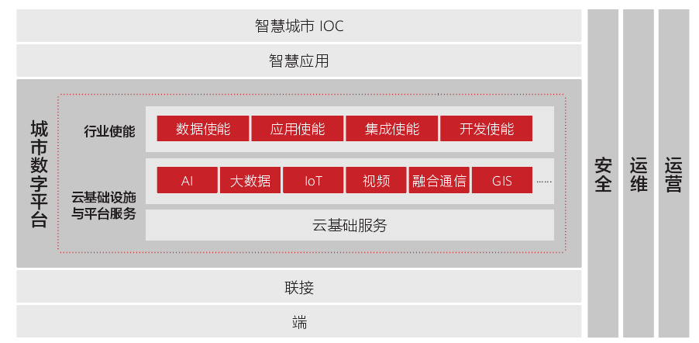
数据来源：项目组统计整理
（2）城市IOC：运用云计算、物联网、超宽带、大数据、人工智能等技术，融合数据，实现从物理世界的端点感知到数字世界决策再回到物理世界智慧化行动的完整闭环。解决方案总体架构如下图所示：
图表 20：华为城市IOC解决方案总体架构图
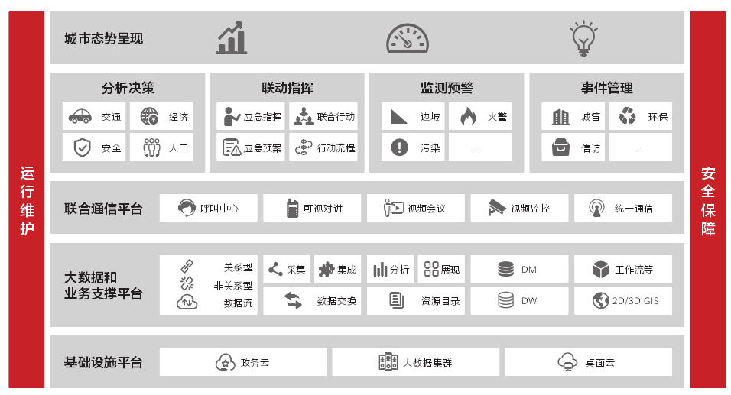
数据来源：项目组统计整理
（3）智慧应用：包含善政、惠民、兴业的各个合作伙伴的一系列智慧应用，如涵盖善政领域的智慧警务、智慧城管、智慧应急、智慧党建、融媒体等各种应用；惠民领域可以集成政务、教育、医疗、水务等各个方面的智慧应用；兴业领域包含智慧农业、智慧旅游等应用。
2、应用成果及最新案例
截至2020年，华为智慧城市解决方案已服务于全球40多个国家和地区的700多个城市。
2020年9月，深圳市携手华为宣布共建“鹏城智能体”，通过打造具有深度学习能力的城市级一体化智能协同体系，实现城市全域感知、全网协同、全业务融合和全场景智慧，为市民和企业提供主动、精准、智能、高效的城市服务。
2020年9–12月，华为陆续携手成都、福州、南昌、长春、哈尔滨、上海等多个城市宣布共建城市智能体，为城市的全场景智慧化发展提供全新参考。城市智能体的构建，将加速实现全场景智慧，提升城市治理能力，让企业和市民享受便捷、智能的城市服务。
华为智慧交警解决方案全面应用AI、大数据、云计算、联接等技术，打造“安全、有序、畅通”的城市交通环境。在深圳，华为助力深圳交警实现连续16年降低万车死亡率，2020年降至0.62，达到世界先进水平。
华为智慧海关解决方案聚焦跨境贸易便利化和口岸安全管理等场景，在全球近20个国家和地区得到应用，助力海关提升清关效率，改善通关体验，并进一步提升国家营商环境。
华为全屋智能极具看点,2022技术迭代再升级。
家作为人类生活的主要空间，承载着人们对生活的美好期盼与理想。为了实现这个目标，我们需要构建一种让人与家庭环境中的各种物理设备更好地融合在一起的家庭环境，在这种环境下，设备可以在不知不觉中达到为人服务的目的。但是，这需要设备和设备之间的协调工作、信息和资源的共享作为基础。
随着科学技术的发展以及互联网的普及，再加上80后、90后逐渐成为家居市场消费主体，智能化的家居产品成为消费者的关注焦点之一，国内智能家居公司如雨后春笋一般飞速崛起，也拉开了中国智能家居发展的大幕。
定义智能家居
智能家居系统也被称为智能家庭局域网，它是随着科学技术的进步，为了适应现代化家庭生活的需要而形成的多样化的网络结构。智能家居使用人工智能技术、云计算、红外无线识别、物联网技术和智能产品设备等集成一个能够通过app控制、智能控制、语音控制等的住家环境,实现住家的舒适、安全、便捷、智能、节能的综合生态系统。
由华为定义全屋智能
在2021年，华为开发者大会2021 (Together)的全屋智能战略升级发布会上，华为公布了全屋智能“1+2+N”解决方案，以及三位一体的全屋智能理念。该方案解决目前市场上能提供整装服务的厂家稀少且存在物联网技术能力有限、生态整合能力差、仅能实现简单的场景编辑、售后服务难保障等限制性问题。 “1+2+N”是华为直击消费者痛点的一记重锤，通过搭载 HarmonyOS 的全屋智能主机，让家拥有集学习、计算、决策于一体的智慧大脑。 2022年，华为全屋智能打造了全新的生态链，在解决方案上有了全新的升级，分别从数据集中、交互集中以及生态共赢开始发力，使家的功能，从单一的居住延展至娱乐、办公、学习等多属性，这次的华为全屋智能的升级，无疑促进智能家居行业的技术发展再次迎来重大升级。
“智能家居”和“全屋智能”相差甚远
随着智能家居概念被逐渐普及,市场上的智能产品和智能家居设备正在不断增多,然而一些普遍存在的问题让日常消费者在使用层面上依然面临很多困扰。 1.功能繁多但能用功能极少,用户体验差。智能家居推出了众多貌似强大、功能繁多的智能产品。在实际使用中,可用功能极少,导致用户体验不佳,智能家居产品使用率低下,成为闲置产品。 2.网络的配置和连接问题。使用智能家居产品,是需要进行设备联网才能使用的,这其中就产生了很多对消费者体验不友好的问题。比如智能家居产品的网络设置操作步骤复杂，或者当家中出现网络中断时,智能产品就不能正常工作。 3.形成智能家居生态成本高。目前,智能家居单品价格普遍过高,要形成一个完整的智能家居生态系统,成本太大,大多数用户还无法承受。 无行业统一标准,产品联动受限。每个品牌和厂商都有自己的传输标准和组网方式,导致不同品牌的智能家居产品之间无法进行互联互通,给用户造成了极大的麻烦。 以上为现阶段智能家居行业面临的4主要大问题，而华为在这些年间通过在行业不断深耕对很多困扰消费者的问题已经提出了自己较为完善的解决方案，从而突破了智能家居单点智能，系统简陋和初阶场景的局限性，实现了主动智能，系统化集成和管理。
核心大脑智能主机SE
“1+2+N”的战略迎来再次升级。本次发布会发布的华为全屋智能主机SE，实现主机系列化，让不同户型家庭都能体验全屋智能，一家一套，全屋无缝连接；“2”升级至两套核心方案，其中包括2个核心交互，分别是全屋中控家族与智慧生活APP，二者运用华为独有的鸿蒙架构，区隔出公有设备与私有设备，确保在移动端和中控设备内容信息多端部署体验一致；最后“N”个子系统全面升级为十大子系统，很大程度上丰富了消费者的场景体验。
智能主机SE的系列化
华为全屋智能主机SE搭载安防传感器接口、物业对讲系统接口和交互面板接口，实现了家庭智慧中枢和交互核心的接驳，可以适用于酒店、教育、医疗、地产等各个领域，实现快捷智能化。而主机在设计上将机身与弱电结合，加上其独特的设计，在减少功耗的同时还能够有效的减小尺寸，配合最大支持128个PLC设备的介入，极大的丰富了可适配终端的丰富性。
升级全屋智能中控屏
智能中控屏采用业界标杆的制屏工艺，给用户带来流畅的操控体验，全触摸屏，支持10点触控。而在华为独有的工业力量的赋能下，这块全新升级的智能中控屏同样显示了一贯的高超水准，在不增加背光源能耗的前提下，依然能为用户带来更清晰细腻的视觉体验，同时它还是业界首款FHD+的中控屏。
华为只做以人为本的智能家居
如今有无数的消费者憧憬着智能家居为生活带来的便利，然而很多人在尝试一遍以后便回归传统家居模式，这是为什么？是因为如今市场上大部分的智能家居并不是真正的智能家居，大量的人为操作、繁琐的连接过程、倍增的设备学习成本等等都为智能家居行业的成长蒙上了一层阴影。这不禁让更多人开始反思到底什么样的智能设备才能叫做智能家居？ 真正的智能家居应该是拥有主动智能能力的，而拥有主动智能能力就必须具备一个强大的传感器来检测家中环境变化以及人体移动。为此，华为在今年的全屋智能发布会上发布了旗下首款毫米波AI超感传感器，据了解，它不同于传统的红外人体移动传感器，不会因为受各种热源、光源干扰，导致传感器失灵的情况。 毫米波AI超感传感器是通过发射及接受毫米量级的微波信号，通过检测到小至零点几毫米的人体微动带来的微波信号变化，来精准判定人体在空间内的存在状态，位置及移动轨迹的。其有着不受温度，灰尘，光源等环境的影响，不受光线及热源限制等优势，为全屋智能场景体验的升级起到了至关重要的作用。 例如消费者家中如果有长者一起生活，通常老人起夜就会是一大安全隐患，华为全屋智能AI超感传感器，当检测到家中老人在床上起身后的动作变化后，便能智能判定老人起夜，开启夜灯模式，为家中老人提供清晰的室内光线来协助其判断周围环境。也就是说，根据消费者的不同状态，毫米波AI超感传感器化身为隐形的管家为消费者打理好所有力所能及的事务。
华为加速中国家庭数字化、智能化进程
在中国家居产业转型升级的关键时期，无论是制造模式还是家居产品的形式上，都与数字化、智能化的时代背景紧密相关。从近10年数据统计来看，我国智能家居处于整合演变期，从应用发展现状来看，中国智能家居正初步进入整合演变阶段。所以如何在数字化、人工智能、互联网+等新技术的快速发展下，实现中国智能家居的技术革新，快速融入智能家居环境的平台和系统中，满足人们对美好家居生活的追求，是对行业未来的一大考验。 目前智能家居行业飞速发展，消费者的消费观念正在逐渐形成，市场的空间仍然是巨大的， 华为打造的智能家居生态系统具有产业核心技术，以及良好的产品稳定性，为产业上下游带来了众多的合作商机，目前华为全屋智能已与绿地、中海、万科、金茂、世茂等多家头部地产商达成项目合作，未来还将为酒店、学校等建筑空间带来更多智能解决方案。 智能家居行业在未来是必然爆发的，对目前传统家居的替代也是注定的，未来智能家居行业是消费者生活中一个不可或缺的元素。因此，我们必将在未来看到一个不断升级革新的产业变化。

第二节 东软集团
东软集团成立于1991年，于1995年上市。东软始终坚持以软件技术为核心，通过软件与服务的结合，软件与制造的结合，技术与行业能力的结合，提供行业解决方案、智能互联产品、平台产品以及云与数据服务。近年来，公司执行创新与全球化发展策略，以自主知识资产为核心，驱动业务的专业化、IP化、互联网化发展，推动公司核心业务持续稳定健康增长。同时，通过软件、技术与垂直行业的深度融合，推动大医疗健康、大汽车、智慧城市等领域的变革，不断探索新业务新模式，为公司发展增加新的动能。

一、智慧城市策略分析
东软公司重点发展医疗健康及社会保障、智能汽车互联、智慧城市、企业互联等领域，持续聚焦核心业务，在云计算、大数据、物联网、人工智能（AI）、区块链等新技术的应用持续取得进展。
2016年，东软提出施《东软5.0发展规划》，在2017-2018年，东软持续推进5.0发展规划的实施落地。
在智慧城市领域，东软基于“智慧云城市”战略推进计划，构建集咨询规划、建设实施、运营服务于一体的“以大数据为核心的新型智慧城市”业务框架，利用云计算、大数据、移动互联网等新技术，东软已与30多个城市签署战略合作协议，成功构建覆盖政府、企业、社区、家庭和个人的产业集群，打造惠民、兴业、优政的智慧云城市解决方案与服务。此外，东软打造覆盖智能商务、智能监管、智能制造的智能化管理体系，以信息技术服务于政府与企业数字化转型及产业优化升级。
东软打造智慧政务系统，围绕健康保障、城市基础设施及综合治理，提供与惠民相关的舆情分析、平安城市、互联网交通、法人信息库等服务。东软基于“互联网+政务”的业务基础提供政务云服务，实现全国数据的汇聚分析。目前东软政务云已覆盖全国44个省（市）信息中心。在环保领域，东软承接国家环保部第二次全国污染源普查数据采集与管理系统开发项目，同时持续加强与环保领域政府客户的合作，逐步开拓山东、四川及华东区域省地市级环保政府客户。东软构建一整套涵盖城市交通管理、高速公路、轨道交通、车联网、航空等领域的大交通解决方案并已成功应用于60多个城市，通过大数据、人工智能、云计算的积累，实现在智慧交通领域从地面交通到空中交通的全面覆盖。东软全面构建数字化、网络化、智能化的现代教育系统，加速重点区域覆盖，在高校领域聚焦核心业务，围绕国家“高校双一流”战略，推进“智慧学院平台”与高校的应用落地。
东软将人工智能技术应用拓展到大健康、智能交通、智慧城市等多个领域。东软利用人工智能的图像识别技术，从大量道路卡口的监控影像数据中做车辆搜索。在智慧城市领域，东软基于通信运营商的基站数据，了解并预测人群的流动情况，该系统可应用于景区、地铁口、商业选址等。在医疗领域，东软与广州某三甲医院合作搭建肿瘤大数据科研平台，联合南方的五六家医院，将电子病历数据共享后利用人工智能技术进行分析，涉及的技术包括数据结构化处理、文本知识发现、机器深度学习等。
2021年内，东软集团新增登记软件著作权427件；申请专利190件，其中申请发明专利173件，占比超过90%；授权专利248件，其中授权发明专利225件，占比超过90%。2021年所获授权发明专利，主要分布在大数据分析、基础平台、区块链技术、人工智能应用、智能汽车互联等领域。
截至2021年末，公司申请专利2214件，授权专利1101件；登记软件著作权2980件，申请国内外商标748件，获得注册488件，居行业前列。
2021年，东软集团在武汉投建国内的第三个研发基地，是立足战略发展需要以及基于对行业市场前景的判断而进行的重要战略布局，也将成为公司未来技术创新和驱动业务成长的发展新引擎。

二、智慧城市投资分析
东软集团实施“事业部+大区+虚拟公司”的运营体系，在国内设立8个区域总部，在60多个城市建立营销与服务网络，省分、虚拟公司等分布式组织商业能力持续提升。
面对内外部风险，东软集团以核心知识资产为驱动，推进核心业务、产业互联网业务和社会化互联网业务的联动发展，坚定推进业务的创新与全球化发展，形成可持续发展的长效机制。同时，东软聚焦优势行业，以专业化能力为基石深入推进核心业务的积极健康可持续发展，扎实推进领域平台+产品的创新模式，通过智慧城市等构建业务组合、建立竞争优势，持续提升盈利能力与人均绩效，稳步扩大行业优势地位。此外，东软还聚焦目标市场，融合产业生态、联动商业网络，充分发挥云侧核心业务解决方案、大数据、人工智能的优势，重点投入行业云、智能医疗应用、智能车载互联产品、企业知识工作自动化应用，推动对应万物智联时代的技术能力升级。
2018-2021年，东软集团研发投入占销售收入的比重始终维持在双位数水平，为企业技术进步和创新发展奠定了基础。2021年，受新冠疫情影响，东软集团销售收入和研发投入均较2020年有所上升，分别为87.35亿元和9.77亿元。
图表 21：2018-2021年东软集团销售收入和研发投入统计
年份 | 销售收入（亿元） | 研发投入（亿元）
2018年 | 71.71 | 10.49
2019年 | 83.66 | 10.04
2020年 | 76.22 | 9.60
2021年 | 87.35 | 9.77
数据来源：项目组统计整理

三、主要智慧城市产品分析
公司致力于推进“智慧云城市”战略，以更完整的智慧城市解决方案促进城市数字化产业升级，构建了集咨询规划、建设实施、运营服务于一体的“以大数据为核心的新型智慧城市”业务框架，利用云计算、大数据、移动互联网等新技术，成功构建了覆盖政府、企业、社区、家庭和个人的产业集群，打造了惠民、兴业、优政的智慧云城市解决方案与服务。在政务应用方面，加快数据平台建设、数据汇集整合和数据共享开放，通过“互联网+政务服务”、“互联网+监管”打造新型智慧政府；在民生服务方面，通过环保云平台、智慧能源、智慧交通、智慧教育等产品，强化城市公共服务能力；在社会治理方面，在电信运营商、安防、交通等领域重点推进安全感知核心产品、云警、平安城市、雪亮工程等项目。在兴业服务方面，通过一网通办等平台，助力政府提供基于场景式的服务，优化营商环境建设。截至2020年末，东软已与30多个城市建立战略合作关系，既有项目在多地实现运营落地，其中，2020年新签约临沂、南宁、海口、鞍山等城市，持续推进智慧城市建设。
（1）智慧政务：在国家“新基建”浪潮下，电子政务领域进一步向数字化和智能化方向发展，公司整合与共享相关资源，通过应用创新驱动传统政府业务流程的改造和创新，助力构建数字政府，持续推动在民政、财税、公安政法、国土住建、环保等领域与国家各政务服务平台的深度合作。公司承建了国家人口基础信息库和国家法人基础信息库，参加了国家公共信用信息共享平台建设，实现“简政放权、放管结合、优质服务”。2020年，公司签约国家市场监督管理总局市场监管大数据中心数据采集汇聚及信息资源库建设项目，国家药监局监管综合支撑平台项目，承接浙江、甘肃等省投资项目在线审批监管平台、河北“互联网+政务服务”省级平台、贵州省人口管理信息系统等项目，承建的辽宁省“互联网+监管”系统、北京海淀区、东城区等大数据项目正式上线运行。公司签约国家民政部“金民工程”一期民政政务监管系统建设、湖北“金税工程”三期等项目，同时为国家税务总局、国家知识产权局等国家部委实施系统升级，并持续拓展和推进各省市在政务服务、资源共享等领域的数字化建设。在环保领域，公司机动车尾气遥感监测产品推广至乌海、黄冈、廊坊、锦州、盐城等地，固体废物物联网监管平台在湖北、四川、陕西、天津等省级落地，智慧化工园区监管平台在生态环境部应急中心、如皋化工园区、海安开发区等地得以应用。在溯源领域，公司与海南省卫健委、海南省药品监督管理局密切合作，承建海南博鳌乐城先行区特许药械追溯管理平台项目，与江苏省市场监督管理局持续加深合作。
（2）移动互联：公司以云计算、大数据、物联网、人工智能，边缘计算为技术核心，促进5G+垂直行业的业务融合创新，建立云网一体的数字化基础设施及网络，目前已与国内三大运营商建立战略合作关系，共同拓展5G创新的应用市场。针对云计算的快速发展，公司聚焦智能运维场景，助力国家“新基建”建设，形成从基础设施到应用的一体化监控运维产品，中标中国移动2020-2021年移动云APM性能分析系统软件项目和中兴IP/IT设备以及服务管理系统。2020年，公司中标中国移动融合网关设备集中采购项目、中国移动安全资产管理平台、中国移动IMS反诈骗平台，为公司进入电信运营商5G核心业务领域奠定基础，三套系统均占全国50%份额。公司承建的中国联通国际MVNE系统、增值业务统一认证平台项目二期成功上线。公司持续拓展与运营商专业化公司的合作，在中国移动上海产研院、成都产研院、雄安产研院、云能力中心、联仁健康、咪咕文化等展开深入的合作和共赢。
（3）智慧交通：东软构建了一整套涵盖城市交通管理、高速公路、轨道交通、车联网、航空等领域的大交通解决方案，主要包括物流、客票、信息交换平台、信息服务平台及电子商务平台等公共信息平台，以及物联网应用中手机终端应用等，并已成功应用于60余个城市。东软轨道交通网络运营控制中心（NOCC）核心软件广泛应用于北京、深圳、广州、天津、西安、呼和浩特、成都等省市，并拓展了集团管控、建设及运营管理等信息化业务。2020年，公司承接北京轨道信息中心系统、长春轻轨通信系统改造、西安地铁管理系统开发等项目。在智慧航空领域，公司凭借专业化的民航航司系统解决方案服务能力，承建吉祥航空旅客服务、中国国际航空移动应用、华夏航空会员系统等项目，并与国内多个机场开展合作。同时，公司与京东方达成全面合作并成立“智慧航空联合创新实验室”，以智慧客舱为起点共同研究前瞻技术及应用，为民用航空领域提供领先的信息交互产品和系统解决方案。
（4）智慧能源：东软积极布局智慧能源，通过不断的创新重构能源行业的内部管理、重构产业链，提供涵盖咨询规划、系统设计、开发实施、运维管理等全过程的IT支持与服务，支撑城市新能源产业发展和城市环境保护健康发展。公司积极融入国家电网主导的“能源互联网”生态圈，策划国家电网营销业务细分方案。公司持续加强与国家电网等核心客户的深度合作，业务覆盖新疆、辽宁、内蒙、江西、四川等全国多省平台。
（5）互联网+金融：东软致力于智慧金融科技的创新与拓展，以软件技术服务为核心竞争力，形成针对金融行业联合解决方案，构建了以大数据、人工智能、区块链为代表的新技术与金融服务深度融合的核心产品与服务，面向金融领域提供业务咨询、IT规划、软件产品、行业解决方案、云与数据服务等端到端的服务，覆盖上百家金融监管机构、银行、保险公司、交易所和各级登记结算公司等金融机构，逐步构建东软金融生态系统。公司与工商银行、浦发银行、招商银行、中国银联、人保集团、上海证券交易所等客户持续深化多领域合作，致力于提供全面的金融业务解决方案和研发工程服务。公司基于大数据与AI技术拓展地方金融监管与服务业务，支撑多个地方监管机构优化监管资源，构建高效的监管体系。2020年，公司推出保盈保险中介云平台，打造一站式保险云服务平台。
（6）智慧教育：公司助力教育体系全面构建数字化、网络化、智能化的现代教育系统，加速重点区域覆盖。公司为高校提供全面的信息化服务解决方案，包括“一张表”管理平台、综合信息服务平台、一网通办平台、高校数据中心整体解决方案、基础教育云平台解决方案、东软智慧党校平台解决方案等产品。截至目前，公司智慧教育产品已覆盖60多个城市，600余家高校。2020年，公司承建山东大学“两不出”信息化系统、清华大学“清华紫荆健康校园”等项目，并签约中国地质大学、华中科技大学、华南理工大学、吉林大学等多所高校。

第三节 太极计算机
太极计算机于2002年改制为股份制，于2010年在深交所中小板上市。太极计算机是国内电子政务、智慧城市和关键行业信息化企业，主要面向政府、公共安全、国防、企业等行业提供安全可靠信息系统建设和云计算、大数据等相关服务，涵盖信息基础设施、业务应用、数据运营、网络信息安全等综合信息技术服务。
随着业务转型，太极计算机逐步形成新的业务结构，主要包括：云服务、网络安全与自主可控、智慧应用与服务和系统集成服务。“云服务”主要是指面向国家政务、智慧城市和重要行业提供云计算服务。“智慧应用与服务”主要是指面向“互联网+政务”、“互联网+行业”提供以智能技术应用和数据运营为主的新技术服务。

一、智慧城市策略分析
2020年，面对新冠肺炎疫情带来的经济下行压力加大以及外部经营环境不确定性的增加，在董事会领导下，公司持续推进“数据驱动、云领未来、网安天下”发展战略，在做好疫情防控的基础上加速推进复工复产，围绕信息技术应用创新和新型基础设施建设，大力拓展市场，赶追项目进度，最大限度地降低了疫情对公司经营管理带来的不利影响。
面对数字化、智能化、国产化的发展趋势，2020年，公司持续加大研发投入，以数据为核心加强关键领域数字解决方案创新，以行业数字化、数字服务化、服务产业化为路径，通过数字赋能为行业客户创造更大价值；围绕国家网信战略需要，公司立足于开放、包容的自主创新平台，携手生态伙伴，以应用为牵引、以提升用户体验为目标，通过持续创新、优化和迭代，为行业客户提供融合新技术、新产品的最佳实践方案，推进信创产业蓬勃发展；公司不断完善市场布局，升级运营体系，推进组织和业务流程创新，打造覆盖全国30多个省市的服务体系，为业务发展提供强有力的支撑和保障。
2020年在全球新冠疫情的冲击下，外部环境不确定性增加；太极股份围绕信息技术应用创新和信心基础设施建设，大力拓展市场，追赶项目进度，最大限度降低疫情对公司经营管理带来的影响，太极股份的营业收入与归母净利润稳步攀升。
财报显示，太极股份2019年、2020年和2021年的营收分别为70.63亿元、85.33亿元、105.05亿元，同比增长20.81%和23.11%。2022年第一季度营收约18.59亿元，同比增加18.65%。
太极股份2019年、2020年和2021年归属母公司净利润分别为3.35亿元、3.69亿元和3.73亿元，同比增长10.14%和1.19%。公司净利润增速低于营业收入增速，据公司财报解释，原因是公司2021年大量信创类项目集中交付，研发投入加大及销售渠道拓展，因而拉低公司总体利润水平。
业务发展战略
（一）实施“一体两翼”发展战略
面对数字经济带来的新机遇与新挑战，太极股份从自身出发，着重把握数字产业化和产业数字化两个重点方向，对公司发展战略进行全面升级。
深入实施“一体两翼”发展战略。一是聚焦重点行业和领域，推动新一代信息技术和行业深度融合，以数据作为重要生产要素，推动行业解决方案向数字解决方案转型；二是打造核心产品产业化、平台化运营服务两大新引擎，以创新融合的数字化服务，助力政府、企业、军队及关键行业的数字化转型发展。
在公司业务机构和流程管理方面也做出调整，形成“一纵队 四BG”的业务单元结构，在研发、市场、管理等方面建立管理制度，形成股份公司及下属单位一体化管理体系，推动公司高质量发展。
（二）优化业务布局，打造信创服务国家队
数字时代的到来也标志着信息产业技术创新进入新一轮加速期，软件和信息技术服务业将持续高速发展并逐渐成熟。
为此，太极股份积极布局信创产业，成立信创工作领导小组，加强在中央部委和江西、江苏、重庆、北京等区域市场拓展力度，大力发展信创业务；2021年与工业和信息化部信息中心签署战略合作协议，新签信创类项30亿；不断完善信创相关自有产品体系，子公司慧点科技发布了新一代智能极简的数字化协同办公平台WE.Office8.0和智能电子公文产品，为信息技术应用发展注入创新动能；在行业信创端，积极推进在金融、能源、电信等领域的布局，助力行业客户实现安全化、可控化和系统自主化。
在基础软件产业化方面，公司绝对控股人大金仓并参股投资普华软件，构建起涵盖操作系统、数据库、中间件的完整基础软件产业体系，成为中国电科基础软件产业的主要平台和国内为数不多的全产业链数字化服务提供商。
（三）深挖云计算领域，聚焦数字政府和数字企业建设
近年来，我国云计算保持着快速增长的势头，新基建、新冠疫情、数字经济更是将云计算发展助力到新的发展台阶，云计算行业已步入变革的关键节点。面对云计算的新的发展机遇，太极股份开创“云+数+应用+生态”的一体化服务模式，以资源整合和行业数字化为主线，聚焦数字政府和数字企业，持续加大研发力度，将人工智能、大数据、区块链等新一代信息技术与行业应用深度融合。
在数字政府领域，太极创新提出“全流程云总包服务模式”，以政务云为依托，打造政务服务“一网通办”、互联网+监管“一网统管”和一体化社会管理产品体系，先后承担中央政府门户网站二期工程、北京大数据平台、陕西省政务服务平台等建设任务，加速推动政府治理数字化转型，服务国家治理体系和治理能力现代化。2021年IDC发布的《中国一体化政务服务平台解决方案市场厂商份额》报告显示，太极一体化政务服务平台解决方案市场份额占16.8%，排名第二。
在数字企业领域，公司依托TECO工业互联网平台，形成了智能化生产、网络化协同、智能化决策、服务化延伸、数字化管理五种典型应用场景，先后承担国网电力科学研究院智能化变电站设备远程管理、大规模人工智能数据柔性生产等建设任务，助力企业打造数字化信息平台，推动业务重塑与转型，提升企业竞争力。

二、智慧城市投资分析
近年，太极计算机持续推进数字化服务转型，将云服务业务、网络安全与自主可控业务作为公司两大战略业务先锋，持续加大研发投入，支持其快速发展，带动公司业务结构进一步优化。
2018年4月，太极计算机子公司太极智慧城市运营服务（天津）有限公司注册登记成立，注册资金2000万元。经营范围：电子计算机及外部设备、集成电路、软件及通信设备化技术开发、设计、制造、销售、维护；承接计算机网络及应用工程；信息系统集成、电子系统工程、建筑智能化工程的设计、技术咨询及安装；专业承包；安全防范工程的设计与安装；提供信息系统规划、设计、测评、咨询；自营和代理各类商品和技术的进出口。
2019年，太极计算机为进一步推进公司在云计算、数据服务、自主可控等领域的发展，拟公开发行可转换公司债券募集资金总额不超过10亿元，用于太极自主可控关键技术和产品研发及产业化、太极云计算中心和云服务体系建设、太极工业互联网服务平台建设等项目。此外，太极计算机将以政务云及政务数据服务、公安大数据及警务智能应用等为业务先锋，加速发展重点行业智能应用服务业务。
2020年，太极计算机公司数字政府业务重点打造“云+数+应用+生态”的一体化数据服务新模式，推进行业解决方案向以数据为核心的数字化解决方案转型升级。同时，公司与合作伙伴共同探索数据服务从政府端向产业端、消费端延伸的多元共治商业模式。
研发方面，公司围绕数字化服务体系不断加强技术和产品创新，在云计算、大数据、区块链等领域的能力不断提升。2021年太极股份研发投入金额为7.58亿元，同比增加26.66%，研发投入占当期营收的比例为7.21%，同比增加0.20个百分点。其中，研发投入资本化金额为1.67亿元，同比增加63.52%，资本化研发投入占比为22.05%，同比增加4.97个百分点。公司期内研发人员为2308人，同比增长12.20%。此外，太极股份积极主持或参与国家级和地方级科研项目，软著、专利等科技成果申请数量稳步增加。
同时，2020年是国家信创产业的落地元年，产业生态体系逐步完善，党政领域率先推进，行业整体进入快速发展期。2020年，公司在中国电科统筹布局和大力支持下，成立信创工作领导小组，集中投入资源和力量，加强了在中央部委和江西、江苏、重庆、北京、河南等区域市场的拓展力度，全年信创业务实现高速增长，签订合同额近70亿元，数据库产品市场份额过半，成为信创行业标杆企业。2020年，公司进一步完善了信创相关自有产品体系。子公司人大金仓发布了专注于异构数据库对象迁移和应用SQL迁移的金仓数据库迁移评估系统KMDS，以及针对多云环境数据库服务统一管理的金仓云数据库服务平台KRDS，帮助客户实现数据库快速迁移和上云服务。子公司慧点科技发布了新一代智能极简的数字化协同办公平台WE.Office8.0和智能电子公文产品，为信息技术应用发展注入创新动能。在行业信创端，公司积极推进在金融、能源、电信等领域的布局，助力行业客户实现安全化、可控化和系统自主化。2020年，人大金仓Kingbase系列产品先后实现了在国家电网承德供电公司智能电网调度控制系统、新疆自治区农村信用社ODS系统、国家石油天然气管网公司油气调控中心-SCADA控制系统、中国移动网间集中结算系统等行业客户核心业务系统的部署和应用，系统运行稳定可靠，再次证明了人大金仓数据库产品的技术领先性和安全可靠性。
总体来看，2018-2021年，太极计算机销售收入和研发投入均不断增长，为智慧城市领域奠定了良好的发展基础。其中，2021年，太极计算机销售收入和研发投入分别为105.05亿元和7.58亿元。
图表 22：2018-2021年太极计算机销售收入和研发投入统计
年份 | 销售收入（亿元） | 研发投入（亿元）
2018年 | 60.16 | 3.88
2019年 | 70.63 | 4.24
2020年 | 85.33 | 5.98
2021年 | 105.05 | 7.58
数据来源：项目组统计整理

三、主要智慧城市产品分析
太极计算机的智慧城市产品主要体现在“互联网+政务服务”方面。公司打造“一网通办”和“一网统管”数字政府解决方案，助力政府部门构建政务服务和监管大数据体系，建立市场主体“画像”，实现更加精准的分析研判和增值服务，促进国家治理体系和治理能力现代化；采用“码+云+链”的方式，将政府数据与社会数据交汇，用一站式的数据服务，碰撞和融汇更多精准服务与社会管控创新应用，开启城市治理新模式。2020年，继国家“互联网+政务服务”平台之后，公司数字政府解决方案在北京市、天津市、广东省、山西省、海南省、湖北省、新疆生产建设兵团等多个省市以及公安、交通、文旅、医疗等纵深行业得到了良好应用。公司智慧城市IOC运营模式逐渐成熟并成功推广至大连金普新区，天津中新生态城IOC项目被列为世界智能大会的永久性展示基地。
在政务大数据方面，围绕云及云上数据融通，公司通过数据融合不断发掘数据价值，更好地赋能客户。2020年，公司政务云成功通过中央网信办云计算服务安全评估，并入围IDC《2019中国政务云云服务运营商市场份额报告》，市场占有率达到4.8%。公司参与建设的北京健康宝作为疫情常态化防控和复工复产的“利刃”，集人工智能、大数据、移动通信、云计算等多种技术于一体，实现了对多源数据融合的城市治理模式的有效探索，截至2021年1月，北京健康宝已累计查询36.6亿次，为5400余万人提供服务。
公司所处行业为软件与信息技术服务业，是国内电子政务、智慧城市和关键行业信息化的领先企业。公司主营业务为面向政务、公共安全、企业等行业提供信息系统建设和云计算、大数据等相关服务，涵盖信息基础设施、业务应用、数据运营、网络信息安全等综合信息技术服务。近年来，公司坚持以“数据驱动、云领未来、网安天下”为核心战略指引，主要业务包括：云服务、网络安全与自主可控、智慧应用与服务和系统集成服务。
“云服务”主要是指面向国家政务、智慧城市和重要行业提供云计算服务。“网络安全与自主可控”主要包含网络安全、内容安全、信息系统安全以及自主可控基础产品及服务。“智慧应用与服务”主要是指面向“互联网+政务”、“互联网+行业”提供以智能技术应用和数据运营为主的技术服务。“系统集成服务”主要是指围绕定制化解决方案提供开展的咨询、系统集成、产品增值服务以及系统运维服务等。
随着数据日益成为经济社会发展的重要生产要素，公司积极布局并探索数据运营服务的价值，与北京市加强合作，承担了北京数据交易平台的技术开发及支撑服务，该平台将针对公共数据及社会数据，结合首都的独特优势进一步促进政务数据和社会数据深度融合，探索登记、评估、开放、交易、应用、服务于一体的数据流通机制，推动数据要素的网络化共享、集约化整合、协同化开发和高效化利用，最终实现数据价值的释放。

第四节 思特奇
思特奇成立于1995年，总部位于北京，是中国IT行业发展和变化的积极参与和贡献者，是国内领先的ICT（信息通信技术）基础设施及软件产品、行业解决方案和服务提供商。思特奇公司致力于自主研发、科技创新、场景应用的融合发展，打造开放、共赢的生态合作，助力行业客户与合作伙伴实现数字化转型、智慧运营和价值提升。
思特奇扎根行业，持续创新，掌握并充分应用5G、云计算、大数据、物联网、AI等核心技术，为各行业客户提供包括电信运营商业务支撑、智慧城市中台和数字经济服务平台、中小企业云和智能服务、智能制造和工业互联网运营与支撑、AI-PaaS、云和大数据一体化PaaS运营平台等系列产品和解决方案，并广泛应用于政府、运营商、制造业、商业、金融、能源等行业信息化建设领域。
当前，思特奇以5G+AI为核心，围绕运营商、政府、企业等市场，为其提供5G及5G+AI的数字经济服务、运营平台、行业解决方案与运营服务，并联合生态合作伙伴，打造合作共赢的智慧运营服务模式。在数字经济、智慧城市、智慧园区、智慧旅游、智慧气象、智慧农业、智慧物联、智能制造、智能焊接等行业领域已拥有深厚的技术积淀和领先的市场份额。

一、智慧城市策略分析
1、基于TMF-eTom模型设计智慧城市新体系
公司持续优化智慧城市体系设计理念，倡导以人为本，通过建设统一的公共运营和服务体系，实现基础设施资源、数据资源、IT能力、产业链、生态链、应用服务的统一运营，实现信息化一盘棋的新型运营模式；聚力建设创新智慧运营能力，协助政府构筑公共信息化发展引擎，助力提升城市公共服务水平。
2、提升综合服务能力
思特奇针对城市建设发展痛点，依托长期的技术和人才积累，构建了以中台体系（城市中台、数字经济中台、产业中台）为核心的智慧城市生态，全面支持城市公共服务生态建设和发展，深度服务于数字政府、数字经济、数字社会建设和可持续运营。
3、拓展智慧城市内涵及其应用领域
思特奇凭借自身的云和大数据技术开发能力，积极开拓非电信运营商市场，大力发展人工智能、大数据运营、智慧城市、中小企业云服务、电子商务、物联网等业务。通过生态链的建设和运营，围绕“智能制造”战略方向，打造智慧运营的和谐生态。思特奇成立专业的智慧城市支撑运营团队，倡导以7+2角色构建智慧城市生态，基于TMF-eTom模型设计智慧城市新体系，全面支持公共服务生态建设和发展；通过建设统一的公共运营和服务体系，实现基础设施资源、数据资源、IT能力、生态链、应用服务的统一运营，实现信息化一盘棋的新型运营模式。智慧城市产品涵盖智慧运营平台、数据大脑、城市能力提升平台、互联网+政务服务门户、综合立体网格、智慧社区等。
4、创新工具产品，提供立体式多元化解决方案
多年来，思特奇公司持续加大对于技术创新的投入，通过自主创新、场景应用、价值运营的融合发展，为包括电信运营商，智慧城市，企业云和智能服务等行业及其合作伙伴提供创新产品和高质量服务，致力于打造开放共赢的和谐生态。
在智慧城市市场，思特奇提供包括PaaS、中台、云和大数据、智能云服务和运营的核心业务系统建设、运营及维护等全面解决方案。其中在智慧城市建设和运营方面，提供业界领先的城市中台、数字经济运营中台、人工智能公共服务中台，在智慧旅游方面，公司通过运营平台，将业务创新为运营分成模式；在智慧园区方面提供公有云、混合云为主的运营服务。

二、智慧城市投资分析
1、搭建城市中台体系，解决城市长期存在地痛点和难点
智慧城市建设中存在数据不规范、数据不共享、数据不安全、跨部门协作困难等问题，同时，同一城市的经济和产业缺乏有效的共享平台，得不到足够的金融、产业互联网支持，以致企业收入无保障、利润外漏、从业成本越来越高。针对以上城市发展痛点和难点，思特奇公司依托长期的技术和人才积累，构建了以中台体系（城市中台、数字经济中台、产业中台）为核心的智慧城市生态，聚焦于数字政府、数字经济、数字社会建设和可持续运营。
2、智慧城市建设成果丰硕
思特奇智慧城市生态体系也获得稳步发展，逐步涵盖数字经济、数字政务、智慧文旅、智慧党建、智慧气象、社会治理、智慧园区等十余种业务领域，并在数字政务、智慧党建、社会治理网格化等领域取得优异成果。思特奇智慧城市在2020年荣获多项奖项，获得行业内高度认可，荣获了“年度新一代信息基础设施建设优秀解决方案奖”、“新基建明星企业”等荣誉称号，并成功入围“2020中国数字化转型生态建设百佳案例”。
2018-2021年，思特奇业务不断拓展，其研发投入也持续增长，为智慧城市领域投资发展奠定了良好基础。其中，2021年，思特奇销售收入和研发投入分别为9.04亿元和1.61亿元。
图表 23：2018-2021年思特奇销售收入和研发投入统计
年份 | 销售收入（亿元） | 研发投入（亿元）
2018年 | 7.88 | 1.53
2019年 | 8.60 | 1.81
2020年 | 7.37 | 1.45
2021年 | 9.04 | 1.61
数据来源：项目组统计整理

三、主要智慧城市产品分析
思特奇公司主要智慧城市产品如下：
1、城市中台
2019年，思特奇与合肥大数据资源局合作，成功建设国内领先的第一个城市中台。该产品包含数据中台、业务中台、技术中台、AI中台、运营中台5大子中台，是从城市数字化转型痛点出发，构筑了城市级的聚合数据、共享技术、协同业务、赋能应用的数字城市运营中枢平台；以数字技术为工具、以数据为生产资源、以标准数字服务为产出物，实现对城市级信息基础设施和数据资源、数字技术的统筹管理，为上层应用提供统一标准化服务的中间平台。
截至2020年底，该城市中台累计汇入数据311多亿条、深度治理了21亿条，已生产上线2870个数据服务应用，服务于174家市直、区县委办局及企事业单位的264个应用系统。应用覆盖不动产登记、住房保障审核、中小学报名、公证员办理、合肥通、社会综合服务、智慧人才、智慧工会、普惠金融等四十余项重大应用的快速实现；金融赋能实现600亿以上年度贷款；并在疫情防控上发挥了显著成效；349余个业务应用场景共减少居民和企业1.20亿余次跑腿及材料提交，使城市业务办理更方便、快捷、高效。
2、数字经济运营中台
2020年，思特奇成功上线数字经济运营中台。数字经济中台是思特奇依托云计算、大数据、人工智能、区块链及创新金融科技技术构建形成的面向产业互联网的平台产品，核心价值是聚合本地产业资源要素，以交易组织为驱动，将税、资金和数据归于当地，重构生产关系，再造业务流程，产生新的生产要素，协助政府建设服务于本地的数字经济基础设施，助力地方政府形成有地方特色的数字经济创新体系。当前，数字经济运营中台已经为地方政府带来百亿新增数字经济产值。
（3）物联网运营服务和管理平台
2020年，思特奇完成了工业互联网边缘计算网关的研发，主要实现异构工业控制协议、标准互联协议转换的嵌入式网关，支持复杂智能运算存储和安全管控的工业边缘计算网关，并正式上线物联网运营服务和管理平台。
该平台集成了思特奇十几年来在通信协议、数据采集、数据分析、云原生、PaaS等领域的研发领先优势和在顶层设计，规划、设计、开发、运营领域积累的先进技术和丰富经验，为产业链中所有合作伙伴的产品服务、硬件、软件的广泛物的感知、接入、智能和融合提供支持与服务，实现技术、产品和服务运营的端到端打通，真正实现了IOT（物联网）+AI的系统化和端到端，为企业客户提供了基于数字化场景的一站式云和智能服务支撑。客户可通过运营门户在线上完成方案浏览、方案选购、线上支付、场景搭建到最终场景使用。
目前，思特奇物联网运营平台已实现面向智能制造、智慧办公、智慧气象、智慧旅游、智慧车联、智慧农业和智慧城市六大领域提供云和智能的运营服务和解决方案，多个相关场景案例相继落地。该平台的建成及上线运营不仅为合作伙伴提供全面、系统和丰富成熟的技术实现和接入，节省开发投入，免除许多设备测试和接入壁垒，提供服务的时效性，也为合作伙伴的持续运营和经营保驾护航，实现物联网业务和大数据价值的深度挖掘、综合运用、智慧运营，更为智慧城市、产业、行业、企业、个人消费者等客户提供整合物联网智慧运营服务，让物联网业务和技术真正贡献于监管、赋能于生产、造福于人民。
图表 24：思特奇部分智慧城市相关产品及其功能、应用概述
层级 |  | 产品 | 主要功能描述
数据资源层 | 梳理 | 信息资源目录平台 | 为政府信息化主管部门形成政务信息资源目录体系提供数据共享交换机制体制，推动跨部门、跨区域的数据资源整合，有效解决政务数据在信息梳理、查找、汇总与实时处理能力弱、存在信息孤岛、重复建设、资源浪费等问题，达到管理海量信息资源的目的，满足政府各级政务部门对信息资源准确、全面、迅速地获取需求。
数据资源层 | 采集 | 数据交换共享平台 | 实现不同电子政务系统前置交换数据库之间安全、可靠、稳定、高效的信息交换传输，能够配置和管理各种符合业务需求的信息交换流程。确保部门之间系统之间的互联互通、数据共享，为大数据分析提供数据依据。
数据资源层 | 采集 | 物联网接入采集平台 | 按照存量统筹、增量集约的原则，在物联网运行管理通用服务的基础上，实现对感知设备实施资产管理、基础信息统一管理、感知设备安全认证和接入，对感知设备所产生海量数据进行采集、汇聚、整合，以及对各类感知数据和业务数据进行交换和资源共享，并为各类业务应用提供丰富的功能组件和数据接口，支持各类物联网综合应用。
数据资源层 | 提质 | 数据综合处理平台 | 支持政府信息化主管部门对政务数据全生命周期管理，涵盖数据采集、处理、入库、调用、维护等过程，包括作业配置、流程监控、数据绩效分析、数据实时流向统计、数据实时热度分析、视图展示等，帮助政府各级数据中心实现数据管理规范化、应用标准化和监控自动化。
数据资源层 | 共享开放 | 数据共享服务平台 | 基于电子政务网，面向政府各委办厅局的统一数据沟通与获取平台。平台主要分为两大类功能，即资源展示和数据使用，数据使用是平台的主要业务内容，而资源展示有助于用户利用部门、主题、鲜活度、热度、更新情况等因素，快速定位到相应资源。
数据资源层 | 共享开放 | 数据开放平台 | 通过开放数据，优化资源配置，提高社会运行效率；加速推进基层治理体系与能力现代化，打造阳光政府；以数据应用驱动社会创新，优化城市管理与产业发展生态，最终实现政务数据的价值创新。
能力支撑层 | / | 智慧城市运营支撑平台 | 提供完善的政务大数据业务指标体系、创新的大数据一体化产品、融合的城市运营支撑能力，不仅为智慧城市、数字政府建设提供全方位的技术、业务、信息服务能力，还通过“平台+数据+运营”战略和产品为合作伙伴提供全面、系统、丰富的成熟技术实现和服务接入，构建生态化的运营服务体系，实现智慧城市、物联网和大数据价值的深度挖掘、综合运用、生态运营。为智慧城市政府、产业、行业、企业、个人消费者等客户提供更有价值的服务，让智慧城市物联网、大数据的业务和技术真正贡献于数字政府、赋能于经济生产、造福于企业人民。
应用服务层 | 惠民 | 新生入学无纸化报名大数据平台 | 平台免除各种纸质材料证明，群众少跑路，提高社会公众对政府服务的认可度和满意度。优化入学审核流程，减少审核工作量，有效降低行政成本，提高监管能力和公共服务水平。利用大数据技术进行入学信息比对计算，促进入学报名工作更加公平公正、公开透明。新生入学报名系统的运营数据还能用作大数据分析，为制定招生计划提供分析依据。
应用服务层 | 惠民 | 公共服务大数据平台 | 运用互联网、大数据、云计算等技术手段，构建“互联网+政务服务”平台，打造三个一，即：一网、一台、一人，通过网上大厅、办事窗口、移动客户端、自助终端等多种服务形式。平台核心功能主要包括网上市民办事、大厅业务受理、部门业务审批（核）三部分构成。平台由网上申报系统、大厅受理系统、办件审批系统、后台支撑系统、人员管理系统、流程管理系统、电子表单系统等构成。
应用服务层 | 兴业 | 智慧人才平台 | 为解决人才在认定、引进、扶持、管理服务等方面存在的各种问题，加强对人才服务的精细化信息化水平，通过建设智慧人才平台，实现人才类政务信息跨部门共享和利用，全面、真实、准确、一致、权威地反映人才在认定、扶持、活动、服务中的真实数据情况，从而加强政府部门对人才信息的掌握，打造再优越的人才发展环境，以人才为支撑，为社会稳定发展，大众创业万众创新，产业转型升级服务。
应用服务层 | 兴业 | 信用全链条信息共享平台 | 各职能部门按照“跨界联动、共建共享”的原则，在各自职责范围内共同做好信用全链条激励约束机制构建工作。搭建信用全链条信息共享平台是实现全链条激励约束机制的重要工具，可实现信用名单归集、推送、发布，联合激励约束措施的执行反馈，信用修复、异议处理等功能。
应用服务层 | 兴业 | 智慧办公云服务平台 | 面向办公园区和办公企业，基于办公物联网平台，广泛接入各类办公设备和应用，为企业提供诸如智能会议、智慧照明、能耗监管、智慧空调、AI门禁考勤、停车道闸、智慧电梯、资产管理等场景化服务，实现平台化、生态化运营。
应用服务层 | 兴业 | 一县一品物联网追溯增信服务 | 为生鲜电商和生产经营企业提供物联网追溯服务，采集环境数据、生产过程数据、政府背书数据、食安检测数据，借助物联网和区块链技术，实现增信信息的呈现，增强企业的客户粘度和提升销售能力。
应用服务层 | 强政 | 社会治理大数据服务平台 | 整合政府各部门的社会治理业务，重塑社会管理服务体制，形成一个综合立体网格化管理，统筹网格内城市管理、社会保障、综合治理、应急管理、企业监管等业务工作。平台实现“六个统一”，即统一网格人员、统一组织机构、统一业务清单、统一数据资源、统一应用系统、统一APP采集；提高政府防控治理水平和应急处置能力，打造好联系群众、服务群众的社会基础。
应用服务层 | 强政 | 智慧物联大数据平台 | 统一管理物联网设备资产，感知数据统一集中接入、存储、使用，对数据进行共建共享、综合分析应用，充分利用集约化共享物联网资源节约财政投入资金，解决智慧城市物联网“数据孤岛”现象，为城市管理、社会治理、公共安全及其他领域的物联网业务提供支持。
应用服务层 | 强政 | 实时雷达 | 针对景区、交通枢纽、文体活动中心等重点公共区域，基于运营商的实时人群数据，通过大数据技术实现实时人群统计分析、客群画像、人群偏好分析、人群拥挤预警。
应用服务层 | 强政 | 智慧推送 | 基于大数据技术，精准筛选目标用户，为政府局委办信息向公众发布，提供信息靶向推送、场景化智能处罚服务。
应用服务层 | 强政 | 数据验真 | 基于运营商数据、政务数据，为流管办流动人口业务办理、金融机构风险控制提供数据、信息验真服务。
应用服务层 | 党建 | 党风政风监督智慧云平台 | 党的十八大以来，党风廉政建设和反腐败斗争持续深入推进，新形势下，需要进一步把党风廉政建设和反腐败斗争的思路举措搞得更加科学、更加严密、更加有效。积极运用“制度+科技”的手段，通过建设智慧监督大数据平台，加强党风政风建设。
应用服务层 | 党建 | 党建直联平台 | 党员参与社会治理，党员定时驻点服务，监督党员的驻点考勤情况，党员通过上门走访调查，了解民情民意，并将问题反馈至镇街指挥中心。
整体解决方案 |  | 智慧园区规划方案 | 驱动产业升级融合企业上云；实现园区一体化产业经营；以空间、基础设施、人才、政策、产业作为抓手，通过针对各类资源中不同管理主题与管理指标，构建健全、高效的智慧园区运营与管理体系。
 |  | 全域旅游电商运营平台业务方案 | 大数据智能化应用通过ICT整合，打破旅游产业壁垒，形成共生、共享、共赢的划时代旅游生态产品：实现游客全国最佳体验；实现旅游产业上下游商业高度整合，重构商业价值；通过电商平台塑造品牌，实现农产品和上游高价值需求的深度匹配，助力精准脱贫。
数据来源：项目组统计整理
3、2022年5月，思特奇夯实数智化生态底座，助力千行百业转型新路径
当前，我们正处在世界百年变局与世纪疫情叠加的时代，社会经济环境发生了复杂深刻的变化，经济全球化遭遇逆流，新一轮科技革命和产业变革加速演进，引导着社会经济各方面向数智化转型迈进，数智化转型是加快发展现代产业体系，推动经济体系优化升级的有力支撑。尤其在在全球应对新冠肺炎疫情的大背景下，数智化转型的必要性和紧迫性，进一步凸显，几乎各行各业都将面临新的形势、新的变化。
以信息通信行业中的电信运营商为例，作为国家现代化基础设施建设的主力军，承担着企业自身内部数字化产业转型的诉求和外部推动产业数字化转型的责任。不仅要大力投入数字新基建，5G、算力网络、中台能力等数字化服务体系建设，还要在云、大数据、人工智能、区块链等新一代信息技术技术的数字化能力应用上有新突破。内外兼修，面临着压力大、包袱重、方向多等众多挑战；同时，如何构建好数智化的业务模式，保持良好客户体验和进行持续的成本管控，也成为行业内亟需关注的运营“痛点”。
思特奇作为电信行业运营与支撑领域的开拓者和引领者，携手运营商推动中国的信息通信产业发展。凭借二十余年对政策及行业的准确把握，以及卓越的研发能力，通过构筑行业领先的数智化生态底座，赋能运营商数智化转型，治愈转型痛点，构建差异化核心竞争力。并以此为契机，积极落实国家创新驱动战略，持续增强高质量科技供给，不断加大研发投入，在沉淀和夯实现有能力的基础上，将该底座技术推广至其他业务领域，为各行业数字化转型提供新方向和新路径，助力我国信创产业发展。目前，在智慧经济、智慧城市、智慧园区、智慧旅游、智慧气象、智慧农业、智慧物联、智能制造、智能焊接等行业领域已拥有深厚的技术积淀和领先的市场份额。
践行算网融合，促进高效运营
我国正加快构建以算力网络为核心的新型基础设施体系，加快打造全国算力“一张网”。思特奇自2019年开展算力网络专项研究，通过研究云原生、SDN、在网计算和意图感知等核心技术，探索“云-边-端”多级计算资源和服务能力，以解决资源调度不足造成的算力供需矛盾。
在继承云网融合，云统一纳管，5G专网基础上，根据“应用部署匹配计算，网络转发感知计算，芯片能力增强计算”的原则，推出了思特奇融合算力网平台，实现对“云三层”从算力资源的管理、调度、编排、运维、安全等齐全的功能特性；该平台核心价值在于实现云和网的深度融合、资源统一管理和调度，让云、边、端梯度层次化分流管理，实现多层次算力服务体系，可按照不同业务场景提供不同层次的算力服务，从而达到高效运营的目的。
目前，思特奇已和运营商以及算网基础设施厂商展开密切合作，通过优势互补，助力运营商规划和建设业界领先的算力网络软件基础设施体系。
构建数智化生态底座，实现云原生技术与业务创新的贯通融合
在数字经济时代，以云和智能化为核心，搭建数字化智能基座，是城市、产业、企业等数字化转型的关键，并已成为共识。思特奇“数智化生态平台”聚焦云原生时代下的数字化IT支撑需求，可实现弹性资源按需供给、组件能力按需扩展、业务能力按需调用，统一开发全流程支撑、端到端统一运营运维，满足上层应用创新和敏捷化开发交付，围绕运营商、城市、产业、企业等各维度客户群，全面实践和助力千行百业转型新方向和新路径。
在运营商领域，以数智化生态平台全面提升业务支撑系统的开发、部署、运维能力。首先，是以“云原生技术底座”和“多云管理平台”构建云网整体框架体系，通过数智化生产运营层，打造“后厂”能力，提供高性能、高可靠、高扩展的企业级智慧中台体系；其次，是在数字化市场运营和客户服务层面，全力为“前店”注智，基于前台服务融合诉求，以一系列数智化支撑平台和市场一线赋能工具，为一线人员提供智能高效SaaS能力；
在城市和产业领域，创新性提供并应用“平台+数据+运营”服务模式，为城市全行业数字化转型提供持续、高效、安全的注智赋能服务支撑，并在全国数十个城市完成数据平台建设，打造国内第一个“城市中枢平台”和城市数字底座，多个项目入选“中国数字政府建设技术蓝皮书”优秀案例。打造产业“经济中台”项目，并在某省市落地应用，通过重构生产、服务、交易关系，促进数产融合，全年实现数字经济增加值数百亿，助力经济高质量发展；
在智能制造和企业数字化领域，打造企业PaaS和低代码开发平台，以及企业中台、数据中台、企业智能制造和企业云和智能服务等系列具备高竞争力和高应用价值的技术和产品，为制造业、物流、信息技术、公共服务、生活服务、批发零售等各行业领域提供定制化管家服务，助力企业上云和数字化转型。现已形成数十个产业数字化转型标杆案例，单年整合经济数据近百亿条，实现累计交易额数十亿元。
实现企业级中台能力，构建数智经济新引擎
近年来，中台能力和建设被各行业所重视，其重要性已经上升到集团战略层级，成为未来发展的核心。
在运营商的IT支撑智慧中台建设领域，思特奇积累了丰富的方法、体系和工具，以“高效、融合、敏捷”的建设思路，将业务技术能力沉淀与集中化运营，提出“三横三纵三维”的智慧中台运营架构，从中台角度思考问题，为多重角色提供动态转变、资源统筹、能力创新、智能服务的全面协同；
面向企业，思特奇构建了企业云和智能服务平台，基于云和智能的服务支撑，创新采用软件即服务（SaaS）模式，业务收入分成，多个相关场景案例落地，为企业客户提供基于数字化场景的一站式云和智能服务支撑，构建企业数据生态链平台，赋能商业模式创新。
DICT赋能百行千业，合作伙伴共建共享
思特奇在5G、算力网络、IT新技术等重点领域，坚持国产化驱动，秉承科技创新，自主可控，提升自身数智化升级的同时，加强对外赋能，以更好的DICT基础能力和数字技术创新，推动政企数字化转型，服务千行百业。思特奇DICT一体化业务支撑平台已在多个运营商及省分公司落地应用，并获得2021年运营商业务服务创新优秀奖。
数字时代，和合共生。思特奇积极推动合作伙伴生态体系建设，打造“智慧生态伙伴圈”，与数字新基建及数字经济产业链上下游企业联动，调动各方资源优势，组建创新联合体，将信息技术与产业生态相结合，并向纵深推进发展。秉承生态、兼容、开放、协作的精神，与合作伙伴共享数字化机遇，和衷共济、共创价值。
推动国产化和自主可控的软件研发，加速实现数字化生态创新
随着我国数字经济建设步伐提速，软件行业将进入快速发展期。思特奇十分重视国产化和自主可控的软件研发，自公司成立之初就定下了“让民族软件崛起”的初心，随着在信息技术领域的深耕和公司上市，思特奇持续加大技术投资和研发人才投入，与全国高校、科研院所、合作伙伴相互合作，提升联合创新研发水平。秉承国产化生产理念，坚持自研创新，数智运营，以优质的产品和服务为客户持续创造价值，在对四大电信运营商集团-省公司-专业公司进行服务运营支撑的同时，公司延伸业务边界至全行业和国际化市场，通过高质量的服务体系和专业IT运营能力，全面助力电信运营商、政府、企业数字化价值运营。
思特奇聚焦数字化转型背景下的信息系统建设需求，依托自主知识产权的国产化软件与领先的技术能力，以数智化技术底座为客户提供PaaS+IaaS强劲引擎动力，以运营商智慧中台、城市中台、经济中台提升IT集约管理和能力开放，为客户打造数智化转型路径，通过支撑平台化、智慧化的商业模式，助力客户贯通整体价值链，从而驱动生态链的变革与发展，为数字化转型保驾护航，打造民族软件自主品牌，在服务好电信运营商的同时，赋能千行百业，贡献社会进步。
4、思特奇构筑数字城市全域服务生态，共创智慧城市美好未来
数字经济正成为拉动全球经济增长的新动力。党的十八大以来，党中央高度重视发展数字经济，将其上升为国家战略。随着数字经济在城市各个领域持续深度融合，如何适应新时代“数字强国”的战略要求，做强做优做大数字经济，谱写数字城市新篇章，已成为全国各个城市发展的必答题。
思特奇自1995年创立以来，始终追求技术领先，沉淀了大数据、云原生、物联网、人工智能、区块链等先进信息技术经验，并积累了行业领先的产品、技术、人才体系。2010年以来，为适应城市数字化发展新要求，协助城市管理者成为推动数字经济发展的行家里手，思特奇创新研发构筑“数字城市全域服务生态体系”，以“技术+平台+数据+运营”模式为城市全行业的数字化转型提供生态联合协同的技术、产品和运营服务。
思特奇“数字城市全域服务生态体系”以城市数据资源流通融合为核心，重点建设城市级新型基础设施和数字化能力，赋能数字政府、数字经济、数字社会、数字生态建设，全方位支撑城市政务、经济、社会和生态高质量协同发展。目前，思特奇已服务北京、天津、合肥、黔南州等数十个城市和地区，并率先实践了国内第一个城市中台、数字经济中台和一码通域项目。
数字政府——打造城市级智慧中枢 赋能城市全面高质量创新发展
在数字政府层面，思特奇通过打造城市中台，构筑起城市级的新型信息融合基础设施。城市中台作为数字政府建设发展的重要抓手，以数据赋能驱动为核心，建设统一规范、互联互通、安全可靠的城市数据供应链，实现城市基础设施共建共用、信息系统整体部署、数据资源汇聚共享、业务应用有效协同，有效推动数字政府建设发展，全面支撑城市全行业数字化转型升级。
基于统一的城市中台，思特奇协同各级政府部门不断拓展城市政务应用的信息化建设和数字化转型，通过研发智慧工会、智慧人才、智慧教育等创新性产品及解决方案，针对性解决各领域发展难点痛点，推动城市工作就业、人才发展、学校教育等领域生态环境的良好有序发展，有效提升城市政务服务数字化智能化水平，真正实现政务及公共服务“提质增效”“利企便民”，赋能城市全面高质量创新发展。
数字经济——构建数字经济新模式 强化政府经济引领、服务、监管
在数字经济层面，思特奇通过打造数字经济中台、产业互联网，促进数字经济和实体经济深度融合，推进产业数字化和数字产业化，赋能传统产业转型升级，催生新产业、新业态、新模式。
思特奇数字经济中台通过融合大数据、人工智能、区块链等先进技术，协助政府建设主导、部署服务于本地的数字经济基础设施，强化政府在数字经济领域的引领、监管及运营服务,使数字经济领域流失的资金、数据和税收回归当地,并创新探索数据要素资产化，驱动城市数据资产价值运营增效。此外，数字经济中台连接形成产业互联网，通过行业数字化整合，连接本地各行业数字化系统与外部数字经济系统，形成本地政府主导的新经济的输入与输出标准，构建具有本地特色的数字经济新业态体系，推动当地数字经济高效有序发展。
数字社会——构筑数字服务新体系，推动社会公共服务“一体化”
在数字社会方面，思特奇通过打造一码通域城市综合服务平台，为社会生活提供多领域的公共服务数字一体化的新体验，促进公共服务和社会运行方式创新。此外，基于国内疫情防控常态化需求，思特奇运用数字技术打造疫情防控平台，构建联防联控的一体化机制，助力疫情防控及应急处置工作，在支撑疫情防控、社会生产生活恢复方面发挥了重要作用。
思特奇一码通域综合服务平台融合区块链、大数据等数字化手段，搭建包括身份识别、便民应用、消费支付等功能于一体的公共服务互联网服务渠道，通过逐步整合政务、医疗、交通、教育、文旅等各领域公共服务数字资源，实现跨行业跨地域社会服务的互联互通，为市民及企业提供丰富便捷的应用场景和数字一体化综合服务，促进公共服务和社会运行方式创新，进而构筑全民畅享的数字服务新生态，打造美好数字社会新图景。
数字生态——创建数字交易新生态，激活数据要素价值，驱动经济发展
在数字生态方面，思特奇通过打造数据要素交易平台，利用数字化、信息化和智能化等技术形成围绕数据流动循环、相互作用的社会生态系统，统筹数据开发利用、隐私保护和公共安全，加快完善数据治理体制机制，建立健全数据资源产权制度、交易规则和管理规范，确保数据要素安全有序流通。
思特奇数据要素交易流通平台建立安全可靠的数据联通机制，搭建起数据资源需求方与数据资源提供方之间的便捷服务通道，实现分权管理、平台互联、数据互通、互利共赢。通过完善数据资源开放共享制度，打破数据孤岛，释放数据红利，推动政务数据、公共数据、企业数据、个人数据等全社会各类数据良性互动、融合应用。通过有序推动培育数据交易市场，着力培育规范的交易平台和市场主体，深度挖掘数据要素价值，充分释放数据促进经济社会发展的强劲动能。
作为云、大数据、万物互联、人工智能和智慧运营时代，产品、技术、服务、运营的可信赖专家，思特奇将不断融合创新云原生、大数据、人工智能、物联网等前沿信息技术力量，持续拓展完善以城市中台为核心的数字城市全域服务生态，为城市数字化转型提供全景式的科技产品和运营服务，将科技力量真正贡献于数字政府、数字社会、数字经济、数字生态建设发展，全面赋能城市高质量创新发展，切实造福于社会民生，积极共创数字城市美好未来。

第六章 策略建议

第一节 政府主体
智慧城市的顶层设计和规划由发改委、住建部、国标委、工信部等部门所完成。它要求注重规划设计与实际需求的紧密结合，强调设计对象定位上的准确、结构上的优化、功能上的协调和资源上的整合，不仅需要从系统和全局的高度，对设计对象的结构、功能、层次、标准进行统筹考虑和明确界定，而且强调在目标与实践之间铺展“蓝图”。
各地政府为作为智慧城市建设的实际发起者，在智慧城市建设过程中的管理者、引导者，代表城市和社会的公共利益。城市政府最重要的任务保证智慧城市系统环境建设按规划实施落地，维护公共利益。为促进城市的健康活力发展，政府需要明确公共权力与市场力量的边界，在公共领域履行公共职能，在市场领域减少干预。在城市竞争不断加剧的背景下，对不断变化的市场和技术环境下，快速反应、完善政策环境、鼓励创新、开放包容，营造良性互动和高质量的环境，为不同的公众人群提供公平高效的服务。
政府应全面创新管理制度。科学技术在不断创新发展，体制机制应不断创新跟上步伐。简化办事流程，提升服务质量和效率，真正做到“让数据多跑路，让群众少跑腿”，这需要政府通过自我革新来解决，而企业在其中可以提供智力和技术支持，为提升办事效率，提高政务服务的智能化水平而出谋献策。所以优化传统管理的模式和方法对提高政府行政水平和效能，促进经济发展，提升居民幸福指数发挥着至关重要的作用。
当前智慧城市成为各地政府信息化建设热点，盲目性泛滥形成千城一面的格局。智慧城市规划思维与社会环境背景需求相匹配，造就特色优势，提升智慧城市竞争力成为未来建设的重大趋势。针对城市的不同禀赋和发展阶段，政府要因地制宜的采取差异化策略，多方参与城市建设规划，促进和引导智慧城市建设，同时履行必要的监管职责。

第二节 集成商/解决方案商
集成商一般面向用户，将各类软件、硬件、垂直解决方案打包成总体方案，为用户提供落地交付的群体，在智能城市建设中通常会以总包的角色出现。解决方案商是针对某一具体行业应用，提供端到端方案的厂商。两者都可以为用户提供直接的交付，但包含的范畴有所区别。
在很多情况下，大部分集成商并不直接提供具体的行业解决方案，而是“打包”各种垂直行业解决方案供应商的产品和方案交付给用户；而大部分的垂直解决方案供应商是由该行业专门的独立软件开发商（ISV厂商）承担，还有一些是传统的某个领域的服务提供商转型而来。在很多情况下集成商与解决方案商会有交叉关系。一些解决方案商在面向用户服务中，获得与该领域相关的其他方案需求，也会尝试作为集成商角色为用户解决这些问题；部分集成商本身也会在少数关键领域拥有提供直接解决方案的能力。
因此，智能城市中解决方案提供商的定位应该是能够为城市的目标场景建设提供标准化或者定制化的智能产品、管理平台，形成端到端的解决方案，帮助城市的管理者更好的感知城市，管理城市，构建新的城市模式。不同的场景基于不同的技术应用不同解决方案。从应用的场景来看，智能城市的解决方案供应商可以划分为智能交通、智能楼宇、智能安防、智能政务、智能医疗、智能物流、智能能源等等诸多方面；从应用的技术来分析，智能城市将利用大数据、人工智能、物联网、区块链、5G、传感器等多种相关技术。未来，解决方案提供商应该提供融合更多安全技术的产品和方案。
而对于智能城市的集成商，参与方已经不仅仅局限于某个领域或者行业，一些行业领军企业都在以各自擅长的部分参与其中。根据智能城市建设参与方的性质和所提供的服务来看，智能城市集成商可以分为运营商、通信设备商、传统IT集成商、互联网公司、新兴行业应用企业等，这些公司都在自己擅长的领域积极的参与到智能城市的建造和运营当中。不同的公司或提供技术平台方面的支撑，或者在垂直领域的有所建树。未来，集成商需要与更多类型从厂商和服务商合作，提供更加专业的平台产品和服务。

第三节 其他相关方
智慧城市建设除政府、集成商、解决方案提供商、运营方等主导力量外，还包括大量中小型终端、传感器、运维服务提供商等，这些厂商往往比较分散。一方面此类企业由于受到自身实力和信息获取能力方面的限制，而无法及时获取和参与到智慧城市项目中，另一方面智慧城市主导方在供应商，资源方相对缺乏，限制建设水平的提升。因此，在智慧城市产业生态中形成信息互通平台，能够将多方参与者的信息发布，便于各方获得所需信息资源。
此外，智慧城市的建设无论采用何种模式，技术创新升级速度如何，其最终目的都是为提升用户体验。如何提升最终用户体验，真正做到智慧城市落地服务于广大民众才是重中之重，因此需要在城市设计、建设、运营过程中增加用户的参与程度，从用户的需求出发，提供适合包括城镇居民、企业、机构等各类用户的智慧城市应用。

第七章 报告说明

第一节 研究范围（Research Scope）
CCID研究范围包括机房领域、计算机、软件与IT服务、网络通信与测试测量、电子专用设备等ICT技术市场，同时包括对重点行业的追踪研究。在CCID的研究范围中，还特别保持对细分行业、SMB市场、区域市场以及ICT专业渠道等项目的研究。在ICT产业与投资方面，CCID对活跃的、以及新兴的相关ICT产业、竞争环境与投资机会进行全面的研究。

第二节 研究区域（Survey Region）

一、中国整体ICT市场
将中国ICT市场作为一个整体单元考察，对不同技术市场进行整体追踪研究，帮助ICT厂商全面把握整个中国ICT市场脉搏，宏观了解整个市场现状以及未来发展趋势。

二、中国区域ICT市场
CCID将中国ICT市场划分为华东、华北、华中、华南、西南、西北和东北7个区域，并针对不同的区域分别进行相关调查、研究与分析。下表显示了CCID对中国区域市场的划分状况。
图表 25：CCID对中国区域ICT市场的划分标准
区域 | 省区市
华东 | 山东，上海，江苏，浙江，安徽，江西，福建
华北 | 北京，天津，山西，河北，内蒙古
华南 | 广东，广西，海南
华中 | 河南，湖北，湖南
西南 | 四川，重庆，云南，贵州，西藏
西北 | 陕西，甘肃，宁夏，青海，新疆
东北 | 辽宁，吉林，黑龙江
资料来源：项目组统计整理

三、中国城市ICT市场
CCID专业调研网络对中国100个以上重点城市IT市场进行追踪研究，最终评估当地IT市场规模、渠道以及相关技术市场状况，并按本地IT市场规模进行分级。有关城市级别的相关定义参见CCID对中国分级市场的定义。
1级市场包括：北京、上海、广州等3个城市；
2级市场包括：成都、武汉、南京、沈阳、深圳、济南、天津、杭州和重庆等9个城市；
3级市场包括：西安、哈尔滨、青岛、长沙、苏州、东莞等21个城市；
4级市场包括：徐州、泉州、中山等19个城市。
图表 26：CCID关于市场级别的定义及标准
市场级别 | 市场定义与描述
1级市场 | 该级别市场在整个中国IT市场中具有十分重要的地位。其本地IT市场规模占整个中国IT市场的5%以上，同时该市场对中国其它区域IT市场具有较强的辐射能力。1级市场中集聚了绝大多数的IT厂商（Vendor）以及渠道枢纽（分销商/Distributor），本地经销商（LocalReseller）总量超过2000家。
2级市场 | 该级别市场在整个中国IT市场中具有重要地位。其本地IT市场需求占整个中国IT市场需求的1.5%以上，并且该级别市场对本区域其它IT市场具有较强的辐射能力。2级市场中集聚了部分IT厂商（Vendor）以及渠道枢纽（分销商/Distributor），本地经销商（LocalReseller）总量超过1000家。
3级市场 | 该级别市场主要影响覆盖本省（市）或周遍地县市场，3级市场本地市场规模占整个中国IT市场的0.8-1.5%。3级市场一般不包括渠道枢纽（Distributor），本地经销商（LocalReseller），总量一般超过200家。
4级市场 | 主要指除3级市场以外的地市级城市IT市场，该级别IT市场一般不具备对其它IT市场的影响和覆盖，其本地需求不超过全国需求的0.8%。4级市场没有相对集中的电脑城或电子一条街，其本地经销商数量一般在150家以内。
5、6级市场 | 主要指除1-4级市场以外的地市级、县级及以下IT市场。
数据来源：项目组统计整理

第三节 数据来源（Data Source）
CCID充分运用自身在协会、厂商、渠道、行业、区域以及ICT专业媒体等方面的优势资源，获取有关中国信息技术市场的相关信息和数据，同时结合CCID对中国ICT市场近5年追踪研究的信息数据积累以及动态的二手资料，最终通过综合统计、分析获得相关技术市场的研究报告。以下显示了CCID主要的信息数据渠道：
1、行业需求信息渠道
CCID拥有众多行业协会的丰富资源。CCID定期与各个行业协会进行沟通，获取行业与区域等ICT应用市场方面的信息和数据。
2、区域市场信息渠道
CCID区域调查研究覆盖了华北、华东、华南、华中、东北、西北、西南等7个区域市场，60个以上的重点城市。其专业分析员与调查人员定期与各地ICT厂商、经销商以及ICT用户保持着直接紧密的联系，并从当地获取第一手数据与资料。
3、厂商与经销商调研渠道
近5年的ICT研究咨询服务，使CCID与ICT厂商及经销商建立了广泛密切的业务联系。基于这种联系，CCID定期通过直接面访、电话采访、问卷调查等方式从厂商与经销商获取有关市场数据和信息。
4、媒体调查渠道
CCID拥有包括中国计算机报、电脑商报、IT168、天极集团等在内的强大媒体资源以及行业媒体资源。依托上述媒体资源，CCID定期在媒体上刊登文章与调查，获取有关用户与市场方面的数据和信息。
5、数据库信息渠道
通过对中国ICT市场近5年的追踪研究，CCID积累了大量有关产业、市场、厂商、渠道、用户等数据和信息，建立了丰富完整的数据库。可为客户提供包括行业信息数据库、行业信息监测数据库、行业信息化数据库等在线数据库查询服务。历史数据库资源为CCID的持续性市场研究提供了可靠基础。
6、CCID二手调查
从第三方获得数据及资料，了解整个中国ICT市场状况与发展趋势，追踪相关重点企业或厂商在产品技术、市场与竞争策略、销售与服务等方面的信息和资料。二手调查数据和资料来源为：新闻报道、行业媒介、企业年报、Internet／Web站点以及其它有利于本调研报告的资料。

第四节 研究方法（Research Approaches）
1、直接调查
（1）横向调查。由CCID对中国7大区域，31个中心城市的国内外主要ICT厂商、分销商进行直接的电话交流与深度访谈，获取相关产品市场中的原始数据与资料。
（2）纵向调查。由CCID及第三方合作伙伴分布在中国31个重点城市的调研网络完成对当地主要分销商、经销商以及相关渠道的数据采集与资料采集。特别包括对最终用户的调查，充分获取来自渠道以及用户的底层原始数据。
2、间接调查
充分利用各种资源以及CCID历史数据与二手资料，及时掌握关于中国ICT市场的相关信息与动态数据。
3、综合分析
通过直接和间接调查所获取的数据以及CCID第二手研究材料，由CCID各级市场分析员对相关数据资料进行评估、分析，最终获得可发布的CCID中国ICT市场年度研究报告。

